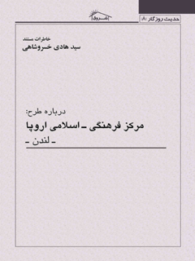

حدیث روزگار 8 خاطرات مستند سید هادی خسروشاهی درباره طرح مرکز فرهنگی - اسلامی اروپا - لندن


ghaemiyeh.com

فهرست مطالب
مشخصات کتاب 4
اشاره 4
فهرست مطالب 8
مقدمه 10
خلاصة یک گزارش : دربارة برنامه مرکز فرهنگی - اسلامی اروپا 14
نامه‌ها و طرح‌ها! 21
اهداف مرکز اسلامی 48
مسجد - نمازخانه 49
واحد تحقیقات سیره پیامبر و ائمه 50
خدمات دانشگاهی 51
آموزش و پرورش 51
خدمات اجتماعی 52
خدمات اصلی و اساسی 52
اتاق مطالعه 53
امداد در مواقع سختی 53
انجمن‌های ادبی 53
مجامع فرهنگی 53
نمایشگاه‌ها و سمینارها 54
انتشارات و کتابفروشی 54
تسجیل المرکز رسمیا: 59
پروژه تکمیلی: 62
ملحقات! نامه‌ها و طرح‌ها! 70
نامه ها و اسناد 94
فهارس 118
اشاره 118
فهرست اعلام 120
فهرست اماکن 121
فهرست کتاب‌ها 123

مشخصات کتاب
سرشناسه:خسروشاهی، سیدهادی، 1317 -
عنوان و نام پديدآور:خاطرات مستند سیدهادی خسروشاهی درباره طرح: مرکز فرهنگی - اسلامی اروپا - لندن/ نویسنده سیدهادی خسروشاهی.
مشخصات نشر:قم: کلبه شروق، 1396.
مشخصات ظاهری:112 ص.: مصور.؛ 14×21س‌م.
فروست:حدیث روزگار؛ 8.
شابک:60000 ریال: 978-964-7255-73-8
وضعیت فهرست نویسی:فیپا
یادداشت:کتابنامه: ص. 120.
یادداشت:نمایه.
موضوع:خسروشاهی، سیدهادی، 1317 - -- خاطرات
رده بندی کنگره:DSR 1396 3آ5خ / 1568 /
رده بندی دیویی:955/083092
شماره کتابشناسی ملی:4816656

اشاره
بسم الله الرحمن الرحیم
حدیث نیک و بد ما نوشته خواهد شد
زمانه را قلم و دفتریّ و دیوانی است
حدیث روزگار 8 : خاطرات مستند سید هادی خسروشاهی
دربارۀ طرح :
مرکز فرهنگی - اسلامی اروپا
•
لندن -

فهرست مطالب
مقدمه. 7
خلاصة یک گزارش دربارة برنامه مرکز فرهنگی - اسلامی اروپا 11
نامه‌ها و طرح‌ها! 18
اهداف مرکز اسلامی.. 45
مسجد - نمازخانه. 46
واحد تحقیقات سیره پیامبر و ائمه. 47
خدمات دانشگاهی.. 48
آموزش و پرورش.... 48
خدمات اجتماعی.. 49
خدمات اصلی و اساسی.. 49
اتاق مطالعه. 50
امداد در مواقع سختی.. 50
انجمن‌های ادبی.. 50
مجامع فرهنگی.. 50
نمایشگاه‌ها و سمینارها 51
انتشارات و کتابفروشی.. 51
تسجیل المرکز رسمیا: 56
پروژه تکمیلی: 59
ملحقات! نامه‌ها و طرح‌ها! 67
نامه ها و اسناد. 91
فهرست اعلام. 117
فهرست اماکن.. 118
فهرست کتاب‌ها 120

مقدمه
خاطرات مستند درباره: طرح ایجاد یک مرکز فرهنگی - اسلامی در اروپا - از سفرهای متعدد و مکرر اینجانب به «لندن» نشأت گرفت... در این سفرها با حجم گسترده و باورنکردنی فعالیت‌های تبلیغی همه جانبه دشمنان، اعم از «غربی» و «عربی»، روبه‌رو شدم که عمدتاً بر ضد نظام نوپای جمهوری اسلامی بود.
نتایج برداشت‌ها را همراه طرحی نظام‌مند، در ضرورت ایجاد یک هسته مرکزی فرهنگی - اسلامی در اروپا، تنظیم و به محضر امام خمینی(ره) و مسئولین رسمی جمهوری اسلامی ارائه و عرضه کردم که مورد قبول و پسند قرار گرفت... .
برای ایجاد یک چنین مرکزی، به محلی مناسب و ساختمانی بزرگ نیاز بود که در سفر بعدی به لندن، به بررسی آن پرداختم... در آن سفر، متوجه شدم که یک ساختمان بزرگ و مناسب، در «گوئینزوی» - یکی از بهترین محله‌های شهر لندن - که سابقاً هتل معروفی بوده و دولت ایران آن را برای امور اقتصادی، فرهنگی خریداری کرده بود ولی به علت عدم رسیدگی، متأسفانه صدمه‌های زیادی دیده و تقریباً قابل
تعمیر یا بازسازی نبود و با همین شرایط، به علت ارزش اقتصادی و مرغوب بودن محل، از طرف مسئولین وقت سفارت ما در لندن، در معرض فروش قرار گرفته بود و مشتریان متعددی هم به صحنه آمده بودند و می‌خواستند به قیمت نازلی آن را خریداری کنند!
... نخستین اقدام من مکاتبه با مرکز - تهران - برای جلوگیری از فروش این محل بود و پس از تثبیت آن، به فکر نوسازی آن، برای برنامه و طرح مرکز فرهنگی - اسلامی افتادیم و در این راستا، برنامه‌ای تنظیم و به محضر امام عرضه داشتم که باز مورد قبول ایشان قرار گرفت و به طور مکتوب از ایشان اجازه گرفتیم ولی به شرط اینکه که این کار، بدون درخواست کمک مالی از دولت باشد که با کمبود بودجه برای هزینه‌های جنگ و اداره کشور مواجه بود.
... هیئت امنایی از شخصیت‌های فرهنگی - علمی - اقتصادی در ایران تشکیل دادیم و قرار شد که بودجه ریالی لازم را این هیئت تأمین کند و ما با پرداخت قسطی آن به دولت، بتوانیم با ساختن مرکز به هدف خود جامه عمل بپوشانیم...
مرحوم آیت‌الله هاشمی رفسنجانی که در آن دوران ریاست مجلس را به عهده داشت، در مذاکره ای، پذیرفت که پس از پرداخت ریالی از طرف ما، معادل ارزی آن را تأمین و از طریق وزارت امور خارجه و سفارت ایران در لندن، حواله دهد که با نظارت آنها، نوسازی این ساختمان مخروبه آغاز گردد.
وزیر محترم وقت، جناب آقای دکتر ولایتی هم دستور لازم را داد و ما باز به سراغ پی‌گیری امور و آماده‌سازی مقدمات شدیم و در ایران
هم نخستین قسط را به مبلغ یکصد میلیون ریال تأمین و پرداخت کردیم تا به حواله ارزی آن اقدام شود.
... علاوه بر ایرانی‌ها، برادران شیعه عرب در لندن هم که عمدتاً از کشورهای حوزه خلیج فارس، عراق و لبنان بودند و فاقد یک مرکزیت شیعی برای فعالیت‌های دینی - فرهنگی خود بودند، از طرح و آغاز این برنامه بسیار استقبال کردند و اعلام آمادگی نمودند که توسط آشنایان در کشورهای خود، با این طرح همکاری همه جانبه داشته باشند و پیشاپیش خودشان هم طرحی را تنظیم و تقدیم نمودند که نشان‌دهنده نیازها بود.
لازم به یادآوری است که در این رابطه من با شخصیت‌ها و علماء شیعی و سنی مقیم لندن - که بعضی از آنها مراکز فرهنگی کوچک و فعالیت‌های محدودی داشتند - ملاقات‌های متعددی داشتم و همگان آماده همکاری بودند و اعلام آمادگی کردند که فعالیت‌های خود را در این مرکز فرهنگی جدید، متمرکز سازند...
... فعالیت اینجانب با پشتکاری شگفت! ادامه یافت، ولی متأسفانه علیرغم موافقت امام خمینی (ره) و مسئولین رسمی کشور و وزارت امور خارجه، که مالک زمین محسوب می‌شد، سرانجام با مشکلات بی‌ربط اداری! روبه‌رو شدیم و تلاش ما بی‌ثمر ماند و در واقع یک فرصت طلائی - تاریخی، در راستای فعالیت فرهنگی - اسلامی مطابق نیازهای عصر، از دست رفت و دوستان ما در تهران و لندن - به تدریج
آزرده خاطر شده و کنار رفتند و اینجانب نیز سرانجام مانند آنها، طرح را رها کرده و آن را به آقایان! واگذار نمودم...
این رساله، گوشه‌هایی از خاطرات اینجانب، مربوط به این طرح است که برای ثبت در تاریخ، همراه اسناد منتشر می‌گردد.
والله من وراء القصد
سید هادی خسروشاهی
قم: 4/2/1396
(مرکز بررسی‌های اسلامی)

خلاصة یک گزارش : دربارة برنامه مرکز فرهنگی - اسلامی اروپا

هو
در تابستان 1362 که برای راه‌اندازی یک مجله هفتگی عربی از رم به لندن رفتم، نخستین مشکل ما دفتر یا محل استقرار افراد و تشکیلات یک کار فرهنگی وسیع بود... برای خرید محلّی، ساختمان شماره 51 در اول خیابان «اگزبیشن رود» متصل به محل سفارت ما در لندن، پیشنهاد شد که به مبلغ یک میلیون و دویست هزار پوند، فروخته می‌شد... به هنگام اقدام برای معامله، معلوم شد که در کنار آن این منطقه چون «مسکونی» است، «کار اداری» نمی‌توان انجام داد... و در ضمن روشن شد که در کنار آن ساختمان شماره 49 هم مربوط به جمهوری اسلامی ایران بوده که توسط سرپرست موقت سفارت - ظاهراً به نام اهدایی؟! - متأسفانه به مبلغ فقط 200 هزار پوند فروخته شده است!... پی گیری امر روشن ساخت که فرد مزبور به «مقاومت ملی!!» پیوسته و یک سوپرمارکت هم برای خود در لندن خریده و باز است... (یعنی حدود یک میلیون پوند از بیت‌المال، به علت سوءنیت طرف و عدم دقت مرکز، به هدر رفته است).
... در پی گیری این امر باز مطلع شدم که ساختمان دیگر متعلق به جمهوری اسلامی ایران در بهترین خیابان‌های مرکزی شهر - گوئینزوی - تقریباً نزدیک محل سفارت، در معرض فروش به قیمت 5/2 میلیون پوند است!! (این ساختمان که قبلاً هتل بوده، حدود 3 هزار مترمربع مساحت دارد و در صورت تعمیر اساسی، با پنج طبقه، کاملاً قابل استفاده می‌توانست باشد و تابلوی «امپریال هتل» همچنان بر سر در آن منقوش بود!)
در ضمن، دو نامه وکیل انگلیسی سفارت، به نام آقای «پیتر کت کات» - که هنوز هم وکیل سفارت است! - به دستم رسید که با پیشنهادها و ایرادهای بنی‌انگلیسی! اصرار به فروش آن محل داشت!... و همین امر باعث گردید که اینجانب در صداقت طرف شک کنم و آن را توطئه‌ای مشابه توطئۀ قبلی فروش ساختمان 49 تلقی کنم و با تلکس آنی و نامه‌های محرمانه، از وزارت متبوع بخواهم که از فروش این محل جلوگیری به عمل آورد... و به موازات آن نامه‌هایی به حضرت امام خمینی (قدس سره) و ریاست جمهوری و ریاست مجلس نوشته و مصرانه خواستم که دستور دهند مسئله فروش محل مزبور، متوقف گردد...
... پس از موفقیت در این امر، طی نامه‌ای از حضرت امام خمینی (قدس سره) درخواست نمودم که اجازه دهند ما آن محل را با هزینه مردم، بسازیم و یک مرکز فرهنگی - اسلامی متناسب با شئون نظام اسلامی جدید، به وجود آوریم...
پس از اذن کتبی حضرت امام (قدس سره) و موافقت کتبی وزیر،
جناب آقای دکتر ولایتی، پی‌گیری اداری، تهیه طرح کلی، دیدار با شخصیت‌های اسلامی - شیعی در لندن برای آماده‌سازی مقدماتی، ملاقات با یکی دو تاجر شیعی خلیجی برای کمک به هزینه ساختمان، دیدار با مقامات مسئول ایرانی و توضیح هدف و ده‌ها کار دیگر انجام گرفت... و سرانجام هیئت امنایی هم در تهران، با موافقت جناب وزیر تشکیل دادیم تا بتوانیم ضمن حفظ مالکیت وزارت امور خارجه، بقیه امور ساختمانی را سامان دهیم....
پس از دیدار اینجانب با جناب آقای رفسنجانی ریاست محترم جمهوری، قرار شد که مبلغ ریالی هزینه ساختمان فرهنگی را - معادل 12 ملیون پوند - ما بپردازیم و معادل ارزی را ایشان پرداخت کنند... و برای همین منظور قسط اول به مبلغ - یکصد میلیون ریال - به وزارت امور خارجه پرداخت شد و در مراحل بعدی!، متأسفانه کسالت حقیر و عدم پی گیری مسئولین عالی وزارت امور خارجه، باعث گردید که هیئت امنای تهران، پس از دو سال نامه‌ای به امضای حضرت آقای حاج آقا مهدی تهرانی بنویسند و درخواست اقدام جدی و عملی بنمایند... و یا موضوع را پایان دهند...
متأسفانه وزارت امور خارجه، راه دوم را انتخاب کرد و با مرجوع نمودن وجه پرداختی، موضوع را مسکوت گذاشت!
البته یکبار هم در دوران معاونت مالی جناب آقای صنعتی، در اوج فعالیت ما برای ساختن مرکز فرهنگی، تلکسی از مرکز و با امضای ایشان به لندن رسید که آن محل را بفروشند!... و باز اینجانب که در آن تاریخ، سفری به ژنو داشتم و در آنجا از موضوع مطلع شدم، بلافاصله
اقدامات بازدارنده! را شروع نمودم که به یاری حق از فروش محل جلوگیری به عمل آمد.
... و اکنون و با توجه به نیاز مبرم به یک مرکز فرهنگی - اسلامی آبرومند در اروپا، و با داشتن محلی در لندن، انتظار دارد برای آغاز مجدد برنامۀ مورد نظر دستور اقدام لازم را داده شود... و چون پی‌گیری 15 ساله! این امر موجب دلسردی و یا خستگی اینجانب شده است - و یا کم کم می‌شود! - انشاء الله نهاد جدید سازمان فرهنگ و ارتباطات اسلامی این مسئولیت را به عهده بگیرد و اینجانب کما فی السابق، در انجام وظایف - از جمله یافتن بانیان خیر برای کمک به هزینه ساختمان آن - آماده خواهم بود. باذن الله.
تهران - رمضان المبارک
سید هادی خسروشاهی
•
فتوکپی نمونه‌هایی از مکاتبات و اقدامات انجام شده قبلی جهت تذکار، به پیوست است!
اسناد و مدارک پیوستی
1- دو نامه وکیل انگلیسی سفارت در ضرورت فروش محل! هتل امپریال
2- نخستین نامه از واتیکان به حضرت امام (قدس سره)
3- اساسنامه موقت مرکز فرهنگی - اسلامی لندن
4- نامه اینجانب به امام خمینی و موافقت کتبی معظم له و موافقت وزیر
5- گزارشی درباره مسلمانان انگلستان
6- نامه‌ای به معاونت فرهنگی وزارت متبوع
7- موقعیت ساختمان مورد نظر، قبل از تخریب کامل!
8- طرح کلی مرکز فرهنگی - اسلامی لندن
9- طرح کلی، به زبان عربی، برای اظهارنظر برادران مقیم لندن
10- نامه دیگر به وزیر محترم امور خارجه و موافقت مجدد ایشان
11- طرح کلی دیگر جهت آقای وزیر
12- نامه‌ای دیگر به جناب وزیر در مورد موافقت کامل آقای رئیس جمهور
13- نامه مربوط به تشکیل هیئت امناء و موافقت جناب وزیر
14- فتوکپی چک پرداختی - قسط اول -
15- آخرین نامه از سوی هیئت امنا به وزارت خارجه
•
این نمونه‌ها، فقط بخشی از مدارک مربوط به موضوع است -

نامه‌ها و طرح‌ها!
از تاریخ: 1362 تا 1374
نامه وکیل سفارت در مورد ضرورت! فروش ساختمان (سال 61)
موضوع: محل هتل امپریال (کوئینزگیت) تاریخ: 20 ژانویه 1983
با توجه به ملاقات ماه دسامبرمان در سفارت، در خصوص محل فوق الذکر و روش‌های گوناگونی که می‌توان در این زمینه اتخاذ کرد، ظاهراً شما هنوز منتظر دریافت دستوراتی از تهران هستید. معهذا طبق قرارمان، می‌خواهم موضوع را تا حالا با شما در میان بگذارم.
من از وکیل شواری شهر، اینک نامه‌ای دریافت کرده‌ام که این نامه روشن می‌کند که شورا قصد دارد در مورد تمامی محل یک دستور خرید اجباری (Purchase Order) صادر کند. وقتی ملکی برای مدت قابل توجه‌ای خالی و متروک رها شده باشد و محرز گردد که هیچگونه گام جدی چه برای انتقال و واگذاری ساختمان متروکه و چه برای تبدیل به محل یک پیشه قابل عوارض دادن، از طریق توسعه تجاری یا مسکونی، برداشته نشده است، مقامات محلی این اجازه را دارند که این چنین عمل نمایند.
من در این مرحله، به طور جدی، این تهدید را نمی‌پذیرم، به ویژه که باید به خاطر داشته باشیم که این اموال متعلق به دولت جمهوری
اسلامی ایران است. در هر حال، باید به این نکته اشاره کنم که این ملک مشمول مصونیت دیپلماتیک نمی‌شود چرا که بدین منظور انتقال نشده است.
من نامه بلندبالایی به وکلای شورای شهر نوشته‌ام و کوشش‌هایی را که برای فروش محل از پیش از نوامبر 1980 تاکنون به عمل آورده‌ایم، شرح داده‌ام برای اینکه شورا را متقاعد کنم که عمداً این مال را دور از بازار نگه داشته‌ایم و من امیدوارم که این مانع ایجاد مشکلات در آینده نزدیک گردد.
در فاصله تاریخ آخرین ملاقات بین ما تا به حال، من نامه‌ای هم از مسئول امور شورای شهر دریافت کرده‌ام که در آن اشاره به اخطار ساختمان خطرناک Dangerous Structure Notice که در تاریخ 5 اکتبر 1982 ابلاغ شده است، می‌کند. به من اطلاع داده شده است که به خاطر قصور ما در انجام اخطاریه، شورا در این ماه قصد دارد کارهای بیشتری را در خصوص این ملک انجام دهد و البته هزینه چنین کاری را به حساب هزینه اموال خواهد گذاشت و ما هنگام فروش مجبور به بازپرداخت آن خواهیم بود.
با توجه به بحث‌های ماه دسامبر میان ما و با عنایت به مطالب فوق‌الذکر، لطفاً شما با وزارت خارجه در تهران تماس حاصل نموده و با قید فوریت بخواهید که دستورات خود را مبنی بر واگذاری محل یا پیشنهادهای دیگر سفارتخانه برای آینده صادر نمایند. من قبلاً به طور واضح برای شما شرح داده‌ام که اگر وزارت خارجه تصمیم بر عدم واگذاری محل را دارد (که البته من هم همین اعتقاد را دارم) پس باید
فوراً برای خراب کردن بنای موجود گام‌هایی برداشته شود، چون علاوه بر اینکه آنها فوق العاده خطرناک هستند، هر زمان که مقامات محل کارهایی انجام دهند، هزینه‌های بیشتری را باید تحمل کنیم و این وضعیت رو به بدتر شدن است.
البته صورت حساب‌های زیادی نیز در ارتباط با استیناف در مورد عوارض ساختمان و کوشش‌های گوناگون که برای فروش محل صورت گرفته است، وجود دارد که اگر وزارت خارجه در تهران تصمیم به نگهداری محل و اقدام به خراب کردن داشته باشد، من ترتیب ارسال حساب‌های متعدد را برای شما خواهم داد.
من همچنین نمی‌توانم به طور قاطع بر اهمیت تصمیمی به این یا آن طریق که باید اتخاذ شود پافشاری کنم، چون این مکان متروکه بوده و در حال حاضر بیشتر از اینکه یک دارایی باشد، یک مسئولیت خطیر است. اگر ما در انجام اقداماتی در این مرحله برای حل مسائل‌مان قصور ورزیم، به خاطر تلف کردن دارایی‌های دولت ایران مقصر خواهیم بود. هنوز تعدادی خریدار وجود دارندکه به توسعه تجاری و مسکونی محل علاقه دارند و من منتظر دستورات شما هستم.
باید اشاره کنم که پرونده فروش و اسناد هنوز نزد شرکت Bartlettsde reya است. این به علت این است که آنها هزینه‌های زیادی در ارتباط با کاری که من قبل از ترک آن مؤسسه در مورد استیناف در زمینه عوارض و فروش‌های متعدد انجام داده‌ام، دارند. اگر شما از من می‌خواهید که این کار را در آینده انجام بدهم، موضوع را به من خواهید گفت و در صورتی که هزینه‌های آنها به صورتی بتواند
پرداخته شود، من سعی می‌کنم ترتیبات کار را با شرکت مذکور انجام بدهم.
دکتر کاشانی ظاهراً قصد داشت نامه‌ای برای آنها بفرستد و از آن‌ها بخواهد که همه پرونده‌ها را به من منتقل نمایند ولی اطلاع ندارم که آیا این کار انجام گرفته است یا خیر؟
بدون شک به من اجازه می‌دهید که نقطه نظرهایتان را در این رابطه بدانم.
ارادتمند
پیترکت کات
محل هتل امپریال (کوئینزگیت)
پیرو نامه مورخ 20 ژانویه به استحضار می‌رسد که در خصوص ملک فوق، صحبت‌های بیشتری با آقای ادوارد که در اداره حقوق شورای شهر کار می‌کند، داشته‌ام.
ظاهراً وی به خاطر جلسه شورای مقامات محلی که گویا دیروز بوده است، اطلاعات بیشتری را از من می‌خواست. او اساساً می‌خواست بداند که در صورتی که شورای شهر موضوع فروش اجباری محل را مطرح کند، ما چه قیمتی را برای ملک مزبور پیشنهاد خواهیم نمود. وی بار دیگر از من خواست که مشکلاتی را که ما در خلال کوشش‌هایی که برای فروش محل داشته ایم، تایید کنم. من گفتم این ملک در بازار قیمتی حدود 5/2 میلیون پوند داشته است، ولی ما در رابطه با فروش ملک، به خاطر مقررات مربوط به موافقت با طرح کنونی که اشعار می‌دارد توسعه مسکونی باید کاملاً تکمیل شود قبل از اینکه توسعه تجاری مورد توجه قرار گیرد، مشکلات فراوانی داشته ایم.
در حال حاضر، ظاهراً مقامات محلی از وضعیت ساختمان و فقدان فعالیت در زمینه توسعه پیشنهاد شده، بسیار آزرده شده‌اند و به طور جدی می‌خواهند ملک را از طریق فروش اجباری به فروش برسانند. تا حدی که می‌توانستم برای آقای ادوارد توضیح دادم که سفارت عمداً ساختمان را در وضعیت کنونی قرار نداده است و در دو سال و نیم گذشته برای فروش محل مذکور اقدامات اساسی متعددی به عمل
آمده است. (چنانکه در واقع من و نمایندگانم چنین اقداماتی را به عمل آورده‌ایم).
من مایلم که از فروش اجباری اجتناب شود. اگر فروش اجباری توسط مقامات محلی مطرح گردد دو اثر خواهد داشت. نخست اینکه فروش اجباری ارزشی را که ملک در بازار دارد به ما باز نمی‌گرداند. دوم اینکه اگر این مطلب که مقامات محلی قصد فروش اجباری ملک را داشته‌اند، به گوش عموم برسد، بلافاصله در وضعیت ملک تأثیر کرده و خریداران بالقوه آن از دست خواهند رفت.
این حقیقت که ما در برهه زمانی قابل توجهی سعی در فروش ملک داشته‌ایم به نفع ما است، ولی چنانکه مستحضرید، در حال حاضر ملک به طور فعالی به بازار عرضه نشده است، اگر چه نمایندگان تا زمانی که دستورات لازم از تهران برسد به گفتگوهای خود با خریداران بالقوه ملک ادامه خواهند داد.
در هر حال بیش از دو ماه است که ملک از بازار دور مانده است و اگر این وضع ادامه یابد، آزردگی مقامات محلی افزایش یافته و احتمالاً اقدام به فروش اجباری ملک خواهند نمود، ضمن اینکه هزینه‌های ما نیز مرتب افزایش می‌یابد.
من هفته قبل از آنجا عبور می‌کردم، مقامات محلی گرد محل را حصار زده‌اند که هزینه‌های آن را نیز باید بپردازیم. همچنین هنوز تهدید می‌کنند که در حریم کوئینزگیت چوب بست برپا خواهند کرد که این هم احتمالاً حداقل 50 هزار پوند هزینه خواهد داشت. من مطمئنم که فعالیت‌های وزارت خارجه در تهران مهم‌تر از این است که
به یک ملک متروکه در لندن عطف توجه نماید، ولی در حال حاضر موقعیت در حال وخیم شدن است به لحاظ زیانی که بالقوه برای وزارت خارجه در صورت فعالیت مثبتی نکردن، وجود دارد.
بنابراین، سریعاً با وزارت خارجه تماس گرفته و از آنها تقاضا نماید دستورات لازم را هر چه زودتر صادر نمایند.
با تشکر
پیترجی. کت کاری
سفارت جمهوری اسلامی ایران واتیکان
تاریخ: 20/2/1403 ه-
پیوست دارد
بسمه تعالی
محضر انور آیت‌الله العظمی حضرت امام خمینی مدظله الوارف
بعد التحیه و السلام محترماً معروض می‌دارد؛ پیرو مسافرت‌های مکرر حقیر به اروپا و به ویژه انگلستان، در سال‌های پیش، و اقامت یکسال و نیمه اخیر در ایتالیا، به عنوان خدمتگزار جمهوری اسلامی ایران، و بازدید اخیر از مراکز اسلامی لندن که به وسیله سعودی‌ها و اسماعیلیه و عراقی‌ها تأسیس و یا اداره می‌شود و استماع پیشنهادها و نیازهای برادران مسلمان ایرانی، عراقی، لبنانی، پاکستانی و گروه کثیری از مردم خلیج فارس و آفریقا و امکان ایجاد یک مرکز فرهنگی اسلامی به وسیله جمهوری اسلامی ایران، پیشنهاداتی را معروض می‌دارد.
توضیح آنکه برای آغاز کار، ملکی به مساحت 3 هزار متر مربع موجود است که متعلق به وزارت امور خارجه ما است و پس از مذاکره، دولت حاضر است که آنجا را برای ساختن مرکز اسلامی برای تجمعات صحیح مسلمانان مقیم لندن، در اختیار بگذارد، به شرط آنکه بودجه آن را حوزه علمیه قم بپردازد و اگر ساختمان این زمین آغاز نشود، در آینده معلوم نیست که دولت انگلستان اجازه دهد ما از آنجا استفاده کنیم...
توضیح ضروری آنکه: ما به یاری حق و همکاری برادران وزارت امور خارجه به ویژه برادر دکتر ولایتی، توانسته‌ایم در ایتالیا - رم مرکز فرهنگی اسلامی برای تبلیغ اسلام و دفاع از حق به وجودآوریم و با وجود امکانات بسیار محدود، کارهای خوبی انجام دهیم که از آن جمله - علاوه بر تشکیل کلاس‌های ایدئولوژی، برای دانشجویان ایرانی و عرب - تشکیل مجالس بزرگداشت به مناسبت‌های اعیاد و وفیات اسلامی، تشکیل یک کتابخانه اسلامی، اقامه نماز جماعت و برقراری دعای کمیل و انجام مراسم مذهبی عقد و ازدواج مسلمانان ایتالیا، به خرید یک چاپخانه مستقل (البته با هزینه شخصی) هم اقدام کنیم و تاکنون بیش از 50 نوع از کتاب‌ها و نشریات اسلامی را به زبان ایتالیایی ترجمه و چاپ و در سراسر ایتالیا توزیع کنیم.
به یاری حق ترجمه کامل نهج البلاغه همین هفته تمام شد و ترجمه قرآن مجید به ایتالیایی هم زیر نظر مستقیم اینجانب ادامه دارد و امیدوارم که بتوانیم وظایف خود را در کنار وظایف سفارت، تا حدود امکان انجام دهیم.
با احترام و التماس دعای خیر برای ادامه توفیق خدمت
سید هادی خسروشاهی
بسم الله الرحمن الرحیم
اساسنامه موقت «مرکز فرهنگی اسلامی اروپا - لندن»
ماده 1- نام: برای ایجاد مرکزیت، جهت فعالیت‌های اسلامی در سطح بین‌المللی، مؤسسه علمی - تحقیقاتی «مرکز فرهنگی اسلامی اروپا» تأسیس می‌گردد.
ماده 2- هدف: هدف عمده مرکز کوشش‌های علمی و تحقیقی در نشر و تبلیغ اصول اسلامی و تشیع در سطح جهانی است. برای تحقق این هدف، مرکز فرهنگی اسلامی به اقدامات زیر خواهد پرداخت:
الف: تأسیس دفتر ثابت در حوزه علمیه قم که وظیفه تماس با مراکز اسلامی دنیا و تأسیس شعبه‌های مراکز اسلامی را در کشورهای اروپایی، آسیایی و آفریقایی به عهده خواهد داشت و از طریق مکاتبه و ارسال کتب اسلامی به السنه مختلف به کتابخانه‌های دنیا، شخصیت‌ها، مراکز و انجمن‌های اسلامی با آنها در ارتباط دائم خواهد بود.
اعزام نماینده برای شرکت در مؤتمرات اسلامی اروپا، یکی دیگر از وظایف مرکز فرهنگی اسلامی خواهد بود و چاپ و توزیع کتب اسلامی وسیع به زبان‌های زنده دنیا می‌تواند این وظیفه تبلیغی را تکمیل نماید.
ب: یک هیئت علمی، مرکب از فضلای حوزه علمیه قم که آشنا به السنۀ خارجی هم باشند، همواره در تحقیق و بررسی مسائل اسلامی
مورد نیاز روز خواهند بود و این تحقیقات را به صورت کتاب، رساله یا نشریه، به قیمت تمام شده یا رایگان در اختیار عموم در داخل و خارج، خواهند گذاشت.
ج: این هیئت علمی وظیفه خواهد داشت که از طریق مکاتبه به سئوالات جوانان و دانشجویان در زمینه‌های مختلف علمی - فلسفی، پاسخ دهد. و درصورت لزوم پاسخ‌ها را به صورت پلی کپی یا چاپ، تکثیر و توزیع نماید. بررسی مطبوعات خارجی اعم از جرائد یا کتاب‌ها نیز یکی از وظایف این هیئت است که به طور علمی، انتقادهای لازم را از آنها به عمل آورد.
ماده 3- محل: محل اصلی این مرکز اسلامی در قم، و زیر نظر مرجعیت شیعه حضرت آیت‌الله العظمی امام خمینی و یا حضرت آیت‌الله منتظری خواهد بود و شعب آن، با تصویب معظم له در داخل و خارج، می‌تواند تأسیس گردد.
ماده 4- درآمدها: این مرکز اسلامی یک مؤسسه غیرانتفاعی است و با اخذ شخصیت حقوقی، هرگونه اموال و دارایی آن اعم از منقول یا غیرمنقول، به مرکز واگذار می‌گردد.
ماده 5- مؤسس: مؤسس این مرکز حضرت آیت‌الله العظمی امام خمینی مدظله العالی می‌باشند.
ماده 6- هیئت مدیره: برای گردش امور، و نظارت بر کارها و تنظیم بودجه سالانه و تهیه گزارش‌ها و امور دیگر، هیئت مدیره‌ای مرکب از
5 نفر از فضلای حوزه علمیه قم و 5 نفر از اندیشمندان مورد اعتماد و علاقمند، تشکیل خواهد شد که مسئولیت انجام کارها را زیرنظر مسئولی که امام تعیین کنند، داشته باشد.
تبصره (1)
شعبه این مرکز اسلامی در پایتخت انگلستان تحت عنوان: «مرکز فرهنگی اسلامی در لندن» به کار و فعالیت خواهد پرداخت.
این شعبه در لندن با شرایط زیر به کار خواهد پرداخت:
الف: تشکیل هیئت مدیره شعبه لندن پنج نفر از افراد مؤمن، متعهد، اعم از بازرگانان و غیره، به عنوان هیئت مدیره شعبه لندن انتخاب خواهند شد.
ب: مدیریت و مسئولیت آنجا به طور عمده به عهده نماینده اعزامی معظم له از قم خواهد بود، ولی مشاوره دائمی با افراد هیئت مدیره باید به عمل آید.
ج: این مرکز باید جلساتی برای جوانان و دانشجویان و جلساتی برای عموم و جلساتی به مناسبت اعیاد و غیره داشته باشد.
د: این مرکز می‌تواند درصورت لزوم، با تصویب هیئت مدیره مرکز، نمایندگانی به دیگر شهرهای انگلستان یا دیگر کشورهای اروپایی برای تبلیغ و ایراد سخنرانی، با همکاری حوزه علمیه قم، بفرستد.
ه-: تأسیس یک کتابخانه اسلام‌شناسی در غرب که از ضروریات است، به عهده مرکز اسلامی شعبه لندن خواهد بود که همه گونه کتاب‌های مورد نیاز را به زبان‌های مختلفه درباره اسلام جمع‌آوری
کند تا بتواند مورد استفاده اسلام‌شناسان غربی و افراد علاقمند به اسلام و تشیع قرار گیرد.
یک کتابخانه به زبان فارسی و عربی نیز برای جوانان شیعه مقیم انگلستان به نام «کتابخانه شیعه‌شناسی»، جهت مراجعه و مطالعۀ جوانان بی‌پناه مسلمان، ضروری است.
و: انجام مراسم مذهبی، از قبیل اجرای مراسم عقد و ازدواج، تشکیل نماز جمعه و جماعت و همه امور مذهبی شیعیان، به عهده مدیر مرکز شیعه لندن خواهد بود.
ز: مرکز نشر و توزیع کتب اسلامی: مرکز فرهنگی اسلامی در لندن، برای آنکه بتواند خوراک فکری جوانان ما را در غرب آماده سازد، باید شعبه‌ای برای توزیع کتب اسلامی افتتاح کند که این شعبه می‌تواند کتاب‌های مورد نیاز را در همه زمینه‌ها، تهیه کند و به کمترین قیمت در اختیار جوانان بگذارد.
ح: چاپ و نشر جزوه‌ها و کتاب‌هایی به زبان انگلیسی، در لندن، یکی دیگر از وظایف حتمی مرکز اسلامی شعبه لندن خواهد بود. و اگر بودجه کفاف داد، انتشار یک مجله صرفاً فکری - فلسفی - اسلامی در سطح آکادمیک از ضروریات اولیه خواهد بود.
ط: مرکز اسلامی شعبه لندن باید با شرکت فعالانه در همه کوشش‌های اسلامی بتواند افراد مسلمان غیرشیعه را که اکثریتی بیش از یک میلیون و نیم در انگلستان دارند، با حقایق مکتب تشیع آشنا سازد. در این زمینه، مدیر مرکز باید با رهبران مذهبی تماس بگیرد. آنها را به
جلسات مرکز دعوت کند. کتاب و نشریه رایگان در اختیارشان قرار دهد و... .
تبصره (2)
الف: کلیه هزینه اولیه مرکز لندن به وسیله حضرت آیت‌الله العظمی امام خمینی - و یا آیت‌الله منتظری - تأمین خواهد شد و مدیر مرکز حق اخذ دیناری به عنوان هزینه از کسی نخواهد داشت.
ب: مدیر مرکز اسلامی در لندن، مطلقاً حق اخذ وجوه ندارد و هرگونه وجهی که مردم بپردازند، باید رسیدی به نام مرکز اسلامی صادر گردد و بیلان آن به مرکز ارسال گردد.
ج: وجوهات واصله در محل، باید در بانک به حساب خاصی ریخته شود و حق برداشت از آن، حداقل باید با دو امضای اعضاء هیئت مدیره باشد.
د: اختیارات مدیر مرکز شعبه لندن، در حدودی خواهد بود که حضرت آیت‌الله و هیئت مدیره قم تعیین کنند و ابتکار عمل، در تبلیغ اسلامی به عهده خود او و هیئت مدیره محلی خواهد بود.
تبصره (3)
الف: برای ایجاد ساختمان اصلی مرکز فرهنگی اسلامی، در لندن و در محلی که موجود است، حضرت امام هزینه‌های اولیه را تقبل می‌فرمایند و پس از آغاز ساختمان، طبیعی است که مسلمانان مقیم لندن، می‌توانند در تکمیل آن، زیر نظر مسئولی که امام تعیین می‌فرمایند، همکاری کنند.
ب: پیشنهاد می‌شود که حضرت حجت‌الاسلام والمسلمین آقای
رسولی به عنوان مسئول عالی و نماینده مستقیم امام در این زمینه تعیین شوند و ایشان افراد صالح را برای اداره امور انتخاب کنند و هرگونه کمک، کار و همکاری هم که به علت آشنایی به زبان و محیط از حقیر ساخته باشد، با کمال میل در انجام آن حاضر خواهم بود.
سید هادی خسروشاهی
رم - ایتالیا: اربعین حسینی
(20 صفر 1403 ه-.)
بسمه تعالی
محضر مبارک حضرت امام خمینی مدظله العالی
بعد التحیة و السلام؛ محترماً معروض می‌دارد: دولت جمهوری اسلامی ایران در لندن محلی دارد که گروهی از علاقمندان انقلاب اسلامی پیشنهاد کردند آنجا را به یک مرکز اسلامی وابسته به ایران اسلامی تبدیل کنیم. ملک آن متعلق به وزات امور خارجه است و فعلاً به شکل مخروبه و بلااستفاده مانده است.
حضرت آقای خامنه ای، حضرت آقای هاشمی، جناب آقای دکتر ولایتی، با اصل موضوع موافق هستند. از لحاظ مالی هم شیعیان خلیجی مقیم انگلیس، می‌توانند هزینه ساختمان را تأمین کنند.
در انگلیس دو میلیون مسلمان اقامت دارندکه نیم میلیون آنها شیعه خلیجی، پاکستانی و ایرانی در لندن هستند. نیاز به یک مرکز اسلامی واقعی، کاملاً محسوس است.
در صورت موافقت حضرتعالی، زیر نظر وزارت امور خارجه، با حفظ مالکیت وزارت مزبور، می‌توانیم یک مرکز اسلامی مفید در قلب اروپا بنیاد نهیم.
ادام الله بقائکم
المخلص: سید هادی خسروشاهی
24/4/64 - 26 شوال المکرم 1405 ه-
بسمه تعالی
جناب آقای دکتر ولایتی وزیر محترم امور خارجه؛
حضرت امام با درخواست جناب آقای خسروشاهی با شرایط مذکور موافقت نمودند.
احمد خمینی
بسمه تعالی
به آقای عرب ضمن مذاکره با جناب آقای خسروشاهی اقدامات مقتضی به عمل آورید.
دکتر ولایتی
سفارت جمهوری اسلامی ایران
واتیکان
شماره: 2230/2/270
تاریخ: 10/1/64
وزارت امور خارجه - معاونت محترم مالی و اداری
موضوع: مسلمانان انگلیس، فعالیت‌های سعودی، «ضرورت اقدام فوری ما»
مسلمین در انگلستان از ملیت‌های مختلف تشکیل می‌شوند که اکثر آنان: هندی، پاکستانی، ترک، عرب، ایرانی و افریقایی می‌باشند. آنان علی‌رغم اختلاف ملیت، مشکلات مشترکی دارند. گفته می‌شود که در انگلستان 5/1 تا 2 میلیون مسلمان زندگی می‌کنند.
این مسلمانان از نظر فضای معنوی و زندگی مذهبی، دوری از وطن، غربت، نژادپرستی، بسیار نگران و ناراحتند. چنانچه بخواهیم عمیقاً مشکلات مسلمین را دریابیم، ریشه اصلی آن، تعصب مملو از کینه دول غربی علیه اسلام است. مثلاً مسلمانان چنانچه در زمان‌های گذشته می‌خواستند مسجدی بنا کنند می‌بایست نخست خانه‌ای را در نظر می‌گرفتند و به تدریج که به موقعیت و جمعیت آنان افزوده می‌شد به آنها اجازه داده می‌شد که آنجا را تبدیل به مسجد بنمایند، اما این اماکن طبعاً دارای فضا و وسعت مساجد سرزمین‌های اسلامی را نداشت
و مؤذن هم نمی‌توانست از طریق بلندگو اذان بگوید، چرا که این مخالف قوانین شهرداری‌های انگلستان بود.
در یکی از شهرهای انگلستان، هیئت امنای مسجدی برای فراخوانی 3 هزار مسلمان مقیم آن شهر، تقاضا کرده بود که بلندگویی نصب شود تا مسلمانان که اکثراً در کنار مسجد زندگی می‌کردند، از اوقات نماز باخبر شوند، اما شورای شهر با این درخواست مخالفت ورزید! مسلمین اظهار داشتند که ناقوس‌های کلیسا هم اجرای مراسم مذهبی کلیسا را اعلام می‌دارند؟ اما شورای شهر پاسخ داد که نصب بلندگو در مساجد «سرو صدای فراوان تولید می‌کند»! برخی از مسلمانان برای حضور در نماز جمعه، خواستار آن شدند که پرداختی بابت ساعاتی که در هفته به نماز جمعه می‌روند، از حقوقشان کسر شود اما دوائر اداری و بازرگانی اظهار داشتند: عمل به قراردادهای استخدامی، بر انجام وظائف دینی مسلمانان مقدم است.
در شهر «برادفورد» که 45 هزار مسلمان زندگی می‌کنند برای ذبح اسلامی و غذای حلال، مسلمین با مشکلاتی مواجه هستند و حدود یک میلیون انگلیسی، بیانیه‌ای را به نام «حمایت از حقوق حیوانات» امضاء نموده و خواستار عدم ذبح اسلامی شدند و پس از این کار 12 هزار تن از مسلمانان اعتراض گسترده‌ای انجام دادند. تظاهرکنندگان مسلمان در مقابل شهرداری اعلام داشتند که چنانچه مسئله ذبح حلال حل نشود، مسلمانان از پرداخت مالیات خودداری نموده و وسائل خدماتی عمومی در شهر هم متوقف خواهد شد.
مسئله روابط خانوادگی مسلمانان نیز در انگلستان به رسمیت شناخته
نمی‌شود. مسلمانان مقیم انگلستان فشارهای فراوانی را در سال‌های اخیر بر مجلس انگلستان وارد کرده‌اند تا این مجلس قوانین اسلامی را برای مسلمانان مقیم انگلستان به رسمیت بشناسد و بدینگونه مشکلات فراوان آنان از نظر ازدواج، ارث و غیره، از میان برداشته شود... اما مشکلات همچنان ادامه یافت اکنون حتی در مواردی، ازدواج مسلمانان در انگلستان به رسمیت شناخته نمی‌شود. در زمینه تعلیم و تربیت هم فرزندان مسلمانان در هجوم وحشتناک فرهنگ غرب قرار دارند.
مشکل نژادپرستان و حملات آنان به مسلمانان نیز مشکل دیگری است که در این کشور وجود دارد و اخیراً توسعه و شدت یافته است. آنان بارها خانه‌های مسلمانان را آتش زده، به زنان مسلمانان نیز در اماکن عمومی حمله کرده و زیورهای آنان را ربوده‌اند، حتی به نمازگزاران در مسجد نیز بارها هجوم آورده‌اند. وسائل ارتباط عمومی که اغلب در اختیار صهیونیست‌هاست از هر فرصتی برای حمله به مسلمانان استفاده می‌کنند. مثلاً چندی پیش یک کانال معروف تلویزیونی انگلستان، برنامه‌ای با عنوان ذیل پخش کرد: «چگونه اسلام با شمشیر جنگید»؟ در این فیلم مسلمانان در چهره وحشی نمایش داده شده بودند، محتوای فیلم این بود که اسلام با شمشیر گسترش یافت!
اکنون برای جلوگیری از این مسائل، جمعیت‌های فراوانی در انگلستان تشکیل شده و به عنوان نمونه می‌توان از «جمعیت دعوت اسلامی» نام برد که به هزینه لیبی اداره می‌شود.
این جمعیت مراکز زیر را در اختیار دارد و به آن‌ها کمک مالی می‌نماید:
مرکز اسلامی شهر لیدز - مرکز اسلامی و مجلس اسلامی شهرهای لندن، «کاراف» مسجد گوستر - مسجد بلاک بول - جمعیت اسلامی بویلز - مدرسه تعلیم اسلامی در جنوب لندن البته این جمعیت هم، پس از قطع رابطه لیبی و انگلیس، دچار مشکلاتی شده است...
در رابطه با این مشکلات، در لندن «رابطه العالم الاسلامی» (سازمان سعودی در مکه) کنفرانس «مساجد اروپا» را برگزار کرد. در این کنفرانس اغلب ائمه مساجد سراسر انگلستان شرکت داشتند.
نقش مساجد در نهضت اسلامی، دوره‌های آموزشی برای ائمه مساجد و جوانان مسلمان، مواقیت نماز در سرزمین‌های اروپایی، گسترش زبان عربی و فرهنگ اسلامی، از مهم‌ترین موضوعات مورد بحث بود.
البته این کنفرانس نخستین بار در پاریس و دفعات بعد در بروکسل تشکیل شده بود. هدف اساسی این کنفرانس تشریح اهداف اسلامی! و مذاکره درباره مشکلات مسلمانان مقیم انگلستان بود که به اجمالی از این مشکلات قبلاً اشاره شد.
در مراسم افتتاح آن در لندن دکتر عبدالله نصیف دبیر کل رابطه عالم اسلامی به نقش مسجد در جوامع اسلامی اشاره کرد و ضرورت بازگشت اهمیت فکری، اجتماعی و فرهنگی را بازگو نمود و افزود مسجد تنها جای عبادت نیست محل عبادت و تعلیم و قضاوت و آموزش و همچون یک مجلس شورا است.
او افزود: می‌باید تمام جمعیت‌ها و مراکز اسلامی یکپارچه شوند و اختلاف از میان برود. او از تأسیس مرکز اسلامی اروپا در بلژیک نام برد
و این مرکز را پایگاه اساسی نشر فرهنگ اسلامی برای مسلمانان مهاجر خواند. این مرکز برنامه‌هایی مطالعاتی و تحقیقاتی در زمینه فرهنگ اسلامی در برخورد با مشکلات تمدن اروپایی و انعکاس آن درمیان مسلمانان مهاجر در دست تهیه دارد. او از دانشمندان اسلامی خواست که برنامه‌های درسی این مرکز را یاری دهند، نخستین دوره آموزش ائمه و مبلغین اسلامی درباره کشورهای بلژیک، فرانسه، هلند و کشورهای اسکاندیناوی درنظر گرفته شده است.
گفتنی است که در سراسر انگلستان حدود 200 جمعیت و مرکز اسلامی تاکنون به شورای مساجد انگلستان پیوسته‌اند. تأسیس مدارس اسلامی برای کودکان مسلمان انگلستان و نشر قرآن کریم از دیگر برنامه‌های پیشنهادی این کنفرانس بود.
عربستان سعودی با پرداخت هزینه بزرگترین مسجد لندن در «ریجنت پارک» و اعزام امام مسجد، در واقع آنجا را زیر نظر مستقیم خود دارد. در این مسجد هزاران نفر از مسلمانان مقیم لندن، برای نماز جمعه شرکت می‌کنند و به علت عدم وسعت این مسجد برای شرکت عموم، اخیراً در شرق لندن نیز مسجدی در دست احداث و تکمیل است که گنجایش 20 هزار نمازگزار را خواهد داشت.
هیئت امنای این مسجد که نخست از همه سفرای کشورهای اسلامی درخواست کمک برای ساختمان مسجد کرده بودند - از جمله ایران - ناگهان با هدیه دو میلیون پوندی از سفیر عربستان سعودی روبه‌رو شدند که اکنون مسجد مراحل نهایی خود را طی می‌کند و طبعاً پس از پایان هم در اختیار سعودی خواهد بود!
برای ایجاد مرکزیت برای فعالیت‌های اسلامی صحیح، داشتن یک مرکز مناسب از ضروریات اولیه است. در این زمینه بارها مسئله محل هتل سابق متعلق به وزارت امور خارجه جمهوری اسلامی ایران با برادران مسئول مطرح شده و با وجود موافقت‌های حضوری، تاکنون اقدام جدی و عملی صورت نگرفته است.
انتظار دارد که در این زمینه پس از تصویب نهایی و طی مراحل قانونی، اقدام لازم و فوری به عمل آید برای تمرکز نیروهای و فعالیت‌ها، یک ضرورت اساسی است.
با احترام
سید هادی خسروشاهی
2292/1 - 27
7/2/64
معاونت محترم فرهنگی وزارت امور خارجه
موضوع: مرکز اسلامی اسماعیلیه در لندن
با سلام، طبق گزارش رادیوها و مطبوعات، این هفته مرکز اسلامی اسماعیلیه با شرکت کریم خان رهبر فرقه و خانم تاچر نخست وزیر انگلیس، در لندن افتتاح شد.
این مرکز که سه سال بنای آن طول کشید و ده میلیون پوند (120 میلیون تومان) - هزینه داشت فقط برای 15 هزار اسماعیلی مقیم انگلیس ساخته شده که اغلب آنها در دوره حکومت ژنرال عیدی امین از اوگاندا به لندن آمده‌اند.
البته هدف عمده، نشر آثار فرقه اسماعیلیه در اروپا است و دولت انگلیس هم سنگ تمام در ایجاد تسهیلات برای آن گذاشت و حتی یک تونل زیر خیابانی برای وصل درب ورودی آن به «آندرگراند» - مترو - احداث نموده، جالب آنکه محل آن بین سفارت ایران و هتل سابق ملکی، قرار دارد و اکنون انتظار می‌رود که پس از موافقت‌های حضوری آقای ولایتی و آقای عرب با اصل موضوع ایجاد مرکز اسلامی در محل هتل در سال 64، برای بنای مرکز اسلامی اقدام جدی به عمل آید.
در مورد هزینه هم به یاری حق می‌توان از کمک‌های مردمی استفاده کرد و نگران نباید بود.
در ضمن فتوکپی گزارشی را که در هفته پیش برای آقای عرب فرستاده بودم به پیوست می‌فرستم چون می‌ترسم تا دست شما برسد، طول بکشد.
با احترام
سید هادی خسروشاهی
بسمه تعالی
طرح مرکز فرهنگی - اسلامی لندن
ضرورت
حدوداً 000/500 نفر مسلمان در لندن رحل اقامت دائم گزیده‌اند. برآورد شده است که 000/250 مسلمان شامل مسافران، بازرگانان، دانشجویان، توریست‌ها، دیپلمات‌ها و افراد بیمار و مجروح، هر ساله وارد لندن می‌گردند.
کل جمعیت رو به رشد مسلمانان در بریتانیا بالغ بر 000/000/2 نفر می‌گردد.
زندگی مردم مسلمان لندن از یک فرهنگ صوریِ غنی برخوردار است. دو روزنامه به زبان عربی در لندن منتشر می‌شوند. روزنامۀ دیگری نیز به زبان اردو منتشر می‌گردد. شماری ماهنامه و هفته نامه نیز به سایر زبان‌های آسیایی و آفریقایی به زیر چاپ میرود، که چند قسم از آنها انتشار جهانی دارد.
مرکز فرهنگی اسلامی (ICC) که در حاشیه ریجنتسز پارک در شمال غرب لندن قراردارد، در ابتدا هدیه‌ای از سوی دولت بریتانیا در سال 1920 بوده و مدیریت و اداره آن در دست سفرای کشورهای اسلامی است. این مرکز تا سال 1970 مقارن با دیدار گروه‌های بی‌شمار برادران عرب از لندن در رکود کامل بود. در آن زمان ساختمان قدیمی «ریجنتسز لژ» را تخریب نموده و بنای پرشکوه جدید به جای آن ساخته
شد. طی این مدت مدیریت (ICC) از سفارت مصر به سفارت عربستان سعودی منتقل گردید.
(ICC) توجه بسیاری از مسافران از جمله توریست‌ها را به خود جلب می‌کند. این مرکز عمدتاً به عنوان یک مسجد مورد استفاده قرار می‌گیرد. همچنین تعداد اندکی از گروه‌های کوچک فرهنگی در این مرکز فعالیت دارند. بناهای وسیع و امکانات مربوط به گردهمایی‌های آن، تاکنون به طور کامل مورد بهره‌برداری قرار نگرفته است.
اخیراً کار احداث بنای مهم دیگری واقع در شرق لندن به عنوان مسجد پایان گرفته است. این مسجد در محل زندگی تعداد زیادی از مسلمانان واقع گردیده است و به طور گسترده به عنوان مسجد مورد استفاده همگان قرار می‌گیرد. پاره‌ای کلاس‌های شبانه و نیز برخی کلاس‌های آخر هفته جهت کودکان مسلمان در آن برگزار می‌گردد.
علاوه بر اینها، مساجد کوچکتری نیز در اغلب نقاط لندن یافت می‌شود، که معمولاً بنای آنها با تغییر شکل منازل، مغازه‌ها، انبارها و ساختمان‌های بلااستفادۀ کلیساها صورت گرفته است و اغلب آنها از سوی مجامع مسلمانان محل و با کمک اهالی محل، خریداری و
اداره می‌گردند.
لندن یکی از مراکز بزرگ آموزش عالی به شمار می‌رود. دو دانشگاه بزرگ و کالج‌های وابسته به آنها در مرکز لندن قرار دارند. اغلب این کالج‌ها از بسیاری از دانشگاه‌ها نیز بزرگتر می‌باشند. بیش از 12 دانشگاه از جمله دانشگاه آکسفورد و دانشگاه کمبریج در 100 مایلی شهر لندن قرار گرفته‌اند. مدرسه مطالعات شرقی افریقایی
(SOAS) در لندن و دپارتمان مطالعات اسلامی در کمبریج از جمله مراکز مهم شرق شناسی می‌باشند. میزان مشارکت مسلمانان در مراکز آموزش عالی در حداقل می‌باشد. فقط مؤسسه اسلامی لندن، واقع در نزدیکی دانشگاه لندن، توانسته این جای خالی را تا حدودی پر نماید.
آنچه که امروزه ضرورت آن به چشم می‌خورد، نیاز به وجود یک مرکز مهم فرهنگی - اسلامی است که نقش آن از یک مسجد یا مرکز «فعالیت‌های فرهنگی» رده پایین، فراتر رود. این مرکز اسلامی جدید باید اساساً متشکل از سرویس‌های عملی مرتبط با هم، شامل تعلیم، تعلّم در سطوح بالا، و آموزش به منظور راهنمایی توریست‌ها و مسافران و کمک و راهنمایی در امور مذهبی از جمله: تولد، ازدواج، طلاق، مرگ و تدفین باشد. این مرکز اسلامی جدید بایستی بیانگر ویژگی اسلام در مکاتب مختلف فکری، فرهنگی و تاریخی باشد.
مرکز اسلامی جدید برای تفهیم این مطلب که تمامی اجزای اسلام به طور مساوی از خلوص و حقانیت برخوردار هستند فعالیت خواهد کرد. به گونه‌ای که هیچ یک از مکاتب فکری در اسلام، بهتر یا ارجح‌تر از دیگری نبوده و امت حضرت محمد دارای سرنوشت و مسئولیتی مشترک برای رسانیدن پیام خدا به تمامی بشریت می‌باشد.

اهداف مرکز اسلامی
1- این مرکز باید شاخص و مروج ضرورت وحدت فرهنگ و تمدن موجود اسلامی بوده و از نفوذ اموری چون ملی‌گرایی، مدرن‌گرایی و فرقه‌گرایی و ارتجاع مصون باشد.
2- این مرکز باید میراث غنی روحانی، فرهنگی و علمی تمامی مکاتب فکری در اسلام را تحت یک لوا قرار دهد.
3- این مرکز باید در سطح کلی خدمات کلی خدمات اجتماعی کاملی برای تمامی اقشار مسلمان لندن و انگلستان، تأمین نماید...
4- این مرکز باید مروج برنامه‌های فراگیری و تحقیق در امور و ابعاد گسترده مذهبی، اجتماعی، اقتصادی و علوم سیاسی باشد.
5- این مرکز باید واجد مسجدی برای استفاده پیروان کلیه مکاتب فکری اسلامی باشد.
6- این مکتب باید صندوقی برای جمع‌آوری خمس، زکات و وجوهات و صدقات تأسیس نماید. این وجوه باید به وسیله نمایندگان فقهی اعانه‌دهندگان صرف گردد...
7- این مرکز باید تماس و همکاری فعالانه‌ای با افراد، گروه‌ها، تشکیلات و دیگر مؤسسات موجود در اقصی نقاط دنیا برقرار نماید.

مسجد - نمازخانه
این مسجد باید مرکز کلیه فعالیت‌های مرکز اسلامی باشد. مسجد پایگاه اولیه کلیه امور مردمی، اجتماعی، فرهنگی، سیاسی و سایر نهادها در اسلام به شمار می‌رود.
در اولین برهه از تاریخ اسلام، مساجد نمادی از گستره ارضی و تقویت و تحکیم نیروی اسلام بوده‌اند. در مقاطع بعدی خلافت اسلامی، مساجد بزرگ و باشکوهی به عنوان سمبل قدرت و شوکت سلاسل حاکمه بنا گردیدند.
در دوران استعمار مسلمانان بعضاً به این دلیل که کار دیگری برای انجام نداشتند و نیز برای نمایش حرکتی مخالف و نوعی مبارزه منفی در آخرین مرحله شکست خود اقدام به احداث مساجد نمودند.
پس از دوران استعمار، مساجد جدید باید بیانگر روحیه و حالتی جدید در امت اسلام می‌بود. این روحیه یکی از عوامل وحدت به شمار می‌رود. مرکز اسلامی و مسجد آن نباید به اسم هیچ یک از مکاتب فکری اسلامی شناخته شده و یا تحت سلطه یک مکتب فکری قرار گیرد. (منظور از مکتب فکری در اسلام «فِرَق» اسلامی می‌باشد)

واحد تحقیقات سیره پیامبر و ائمه
سیره حضرت محمد(ص)، عامل زنده و پویای زندگی خانوادگی، اجتماعی، فرهنگی، مدنی، حکومتی و پیشرفت‌های مسلمین به شمار می‌رود. با این حال ادبیات مبتنی بر سیره، دچار رکود گردیده و محدود به چهارچوب رخدادها و زمان و مکان جغرافیایی حجاز در 1400 سال پیش می‌باشد.
رهیافت تازه‌ای در مطالعه سیره باید از سر گرفته شود. «علما»، طلاب و دانشجویان مسلمان باید از سیره برنامه‌ای برای عملکرد در تمامی ابعاد زندگی خانوادگی، اجتماعی، فرهنگی، مدنی، حکومتی و پیشرفت‌های خود استخراج نمایند تا در معادلات جاری تاریخ فائق آیند.
واحد تحقیقات سیره النبی، مرکز اسلامی لندن، به وسیله هیئت علمی متشکل از فقهای اسلام از تمامی مکتب‌های عقیدتی خواهد
گشت. آنها فردی را به عنوان ریاست این واحد برمی گزینند و «علما» طلاب و دانشجویان عضو از سوی وی انتخاب خواهند شد.
واحد تحقیقات سیره النبی، باید اقدام به تحقیق و پژوهش در لندن نموده و از سوی دیگر مدارس و دانشگاه‌های موجود در سرتاسر دنیا را به تحقیقات مشابهی ترغیب نماید.

خدمات دانشگاهی
علاوه بر واحد تحقیق سیره النبی مرکز اسلامی خدمات گسترده‌تری را در اختیار جامعه دانشگاهی و دانشجویان لندن قرار خواهد داد.
این خدمات شامل یک کتابخانه مرجع، یک مرکز اسناد، و تسهیلاتی برای آرشیو سمینارهای دانشگاهی خواهد بود. از کمیته‌های دانشگاهی درخواست خواهد شد تا درصورت نیاز به خدمات به مرکز اسلامی مراجعه و درخواست کمک نمایند.

آموزش و پرورش
آموزش و پرورش یکی از مسائلی است که در زندگی اجتماعی مسلمانان انگلستان مورد مسامحه و غفلت قرار گرفته است. در واقع سهولت دسترسی به آموزش رایگان دولتی، مسلمانان را بدین خوش باوری واداشته که نسل آیندۀ آنان تحصیل کرده خواهند بود. اما مسئله اینجاست که آموزش رایگان دولتی که در دسترس همگان قرار دارد، نسل آینده مسلمانان را از اسلام بری خواهد نمود. این نوع آموزش
نسل آیندۀ ما را به نحوی غیرقابل بازگشت در سلطۀ تمدن مادی‌پرستانه غرب حل می‌کند. جامعۀ مسلمین انگلیس بایستی شیوه و سیستم آموزش خاصی برای خود تدارک ببینند. مرکز اسلامی تسهیلاتی در اختیار متخصصین آموزش و پرورش به منظور حل این مشکل عدیده قرار می‌دهد.
مرکز اسلامی طی مدت کوتاهی یک واحد مشاوره برای آموزش زبان انگلیسی به مسافران و آموزش زبان عربی، فارسی، اردو و... به مسلمانان اینجا و کلاس‌های قرآن و پیشنهاد بورس در مواردی که نیاز مبرم احساس می‌گردد، ایجاد خواهد نمود. علاوه بر این، خدمات مشاوره‌ای نیز در اختیار دانشجویان دوره‌های عالی در بریتانیا، یا کسانی که از خارج برای تحصیلات عالیه آمده‌اند، قرار خواهد گرفت.

خدمات اجتماعی
تمامی امور مربوط به خدمات اجتماعی باید در مرکز اسلامی پایه‌ریزی گردد. این امور ممکن است بعدها به نقاط دیگری از لندن یا انگلیس گسترش یابد.

خدمات اصلی و اساسی
خدمات مورد نیاز افراد و خانواده‌ها در امور زندگی، تولد، ازدواج، طلاق، مرگ، ارث و...، ارشاد و اظهارنظر پیرامون اینگونه امور و مسائل، در چهارچوب خدمات اصلی قرار می‌گیرند.

اتاق مطالعه
یک سالن به منظور استفاده از کتب، جراید، مجلات، دوره‌نامه‌ها و... به همراه وسایل لازم آماده خواهد گردید.

امداد در مواقع سختی
مرکز اسلامی بایستی صندوقی برای جمع‌آوری زکات، خمس و سایر وجوهات تأسیس نماید. این وجوهات باید با نظارت کمیته‌ای مرکب از نمایندگان فقهی پرداخت‌کنندگان آنها، صرف گردند. یکی از اهداف مرکز اسلامی بایستی ایجاد آسایش و راحتی برای بیماران، نیازمندان، ایتام، بیوه زنان و... باشد.

انجمن‌های ادبی
مرکز اسلامی بایستی اقدام به گسترش مجامع ادبی به منظور پیشبرد استفاده از ادبیات کلاسیک و مدرن زبان‌هایی چون عربی، فارسی، اردو، مالایایی، ترکی و... نماید. به مجامع ادبی بورس‌هایی اختصاص داده خواهد شد. و مرکز اسلامی به طور رایگان تسهیلاتی به منظور گردهمایی در اختیار آنها خواهد گذارد.

مجامع فرهنگی
مرکز اسلامی بایستی ضرورت ایجاد انجمن‌های نمایندۀ فرهنگ و هنرهای سنتی مختلف در جهان اسلام را مورد تشویق قرار دهد. اینها همه به طور کامل در مرکز اسلامی یافت می‌شوند.

نمایشگاه‌ها و سمینارها
یکی از اموری که در مرکز اسلامی گسترش داده خواهد شد، امکانات و تسهیلات مربوط به نمایشگاه‌ها و سمینارها خواهد بود.

انتشارات و کتابفروشی
مرکز اسلامی باید مکانی برای انتشارات و کتابفروشی خود ایجاد نماید. کتاب‌های چاپ شده، توزیع و در معرض نمایش قرار می‌گیرد و خود بیانگر تنوع امور در خانۀ اسلام می‌باشد. واحد انتشارات و کتابفروشی نیز درست مانند مرکز اسلامی، پیرو خط یا مکتب خاصی در اسلام نخواهند بود.
طرحی دیگر...
بسم الله الرحمن الرحیم
منذ مطلع الستینات بدأت ظاهرة انشاء الجمعیات و المراکز الاسلامیة (الشیعیة) فی العاصمة البریطانیة حیث اعداد المسلمین فی الازدیاد المضطرد لعدة اسباب:
(1) تکاثر اعداد الطلاب الوافدین من البلدان الاسلامیة للالتحاق بالجامعات و المعاهد البریطانیة بعد أن أدرکت البلدان مدی التخلف العلمی الذی اصابها حتی ذلک الوقت.
(2) ازدیاد اعداد السیاح المسلمین الذین اصبحت بریطانیا احدی اهم المطایف لهم، بالاضافة للعلاقات السیاسیة التی کانت تربطها بالدول الاسلامیة.
(3) قدوم اعداد کبیرة من المرضی للاستشفاء فی المراکز الطبیة البریطانیة حیث لم تکن العنایة الصحیة فی البلدان الاسلامیة کافیة من حیث الامکانات و الخبرات و القدورات.
(4) قدوم رؤوس الاموال النفطیۀ بکمیاتها الکبیرة بعد عقود من اکتشاف النفط و بعد أن بدأ رجال الاموال یفکرون فی استثمار ما لدیهم منها فی بلدان أکثر استقرارا، و بهذا اصبحت بریطانیا، محطة للکثیر من رجال الاعمال و ذویهم.
هذه العوامل بالاضافة لعوامل اخری عدیدة جعلت الجالیة الاسلامیة فی بریطانیا، و خاصة فی العاصمة، تتمدد بشکل ملحوظ. و من الطبیعی أن یصاحب هذا التمدد ازدیاد عدد المراکز الاسلامیة مثل المساجد و الحسینیات. و بالفعل بدأت هذه المراکز فی التعدد بشکل مضطرد خلال ربع القرن الماضی. و بحلول النصف الثانی من الثمانینات اصبح فی لندن ما یربو علی عشرة مراکز الاسلامیة (شیعیة) بالاضافة لعشرات الجمعیات و المؤسسات الاخری التی قد لاتکون لها مراکز فعلیة.
و لکن الملاحظ أن هذه المراکز کانت بشکل عام ذات طابع محدود من حیث شمولها الاجتماعی أو الفکری، و لم یکن‌ای منها ذا طابع یؤهله لأن یصبح مرکزا لکل المسلمین (الشیعة) للأسباب التالیة:
(1) کان عدد کبیر منها کنائس مغلقة اشتریت و حوّلت الی مراکز اسلامیة. و هذا یجعلها محددة من حیث الشکل و فن البناء غیر مؤهلة لأن تصبح مؤسسة مرکزیة ذات طابع متمیز کما هو الحال مع الجامع المرکزی فی ریجنت بارک أو المرکز الاسماعیلی فی کینسنجتون.
(2) فی الاعم الاغلب تتمیز هذه المراکز بصغر الحجم نسبیا فلاتکفی لأن تکون مراکز یؤمها الآلاف من المسلمین فی المناسبات العامة، کصلاة الجمعة و الاعیاد و المناسبات الاسلامیة الاخری.
(3) یقع اکثر هذه المراکز فی مناطق بعیدة عن قلب العاصمة مما یجعلها غیر صالحة لأن یصبح ای منها جامعا مرکزیا للجمیع.
(4) عند ما اشتریت هذه المراکز، کان کل منها تابعا لمجموعة من المسلمین ذات طابع معین من حیث اللغة و الجنس و اللون، ای أن
معظمها کان یتمیز بطابع اجتماعی للفئة التی قامت بشرائه. و لیس بالامکان أن تتغیر تلک الصبغة لیصبح الطابع العام شاملاً لکل الفئات.
کما آن هناک ضرورات و احتیاجات اخری لابد من توفیرها للمسلمین (الشیعة) هی فی الغالب أکبر من أن تستطیع قدرات هذه المراکز المحدودة توفیرها. من هنا فقد تولدت لدینا قناعة کاملة بتأسیس مرکز اسلامی (شیعی) فی لندن یتمیز بما یلی:
(1) مرکزیة الموقع: ای أن یکون موقعه الجغرافی فی قلب لندن و قریبا من المواصلات العامة بحیث یکون فی موقع وسط لکل اطراف لندن.
(2) شمولیة الطابع: بمعنی أنه غیرمطبوع بطابع فئة من الناس، فهو اسلامی عام یجد فیه کل مسلم ملجأ یتوجه الیه فی وقت فراغه أو
عند حاجته.
(3) سعة المساحة: نظرا للأعداد الکبیرة المتوقع قدومها للمرکز فی المناسبات المختلفة فلابد أن یکون حجم المرکز کافیا لذلک سواء من حیث المکان أو الخدمات المطلوبة.
(4) تعدد الخدمات: المسلمون القاطنون فی بریطانیا أو القادمون الیها لایحتاجون لمکان تجمع فی المناسبات العامة فحسب، بل هناک متطلبات ثقافیة و اجتماعیة اخری کعقد القران و تغسیل الموتی، و مساعدة المحتاجین فلابد من أن یکون المرکز المطلوب محتویاً علی ذلک ما أمکن.
(5) تمثیل المسلمین: یفتقر المسلمون فی بریطانیا الی من یمثلهم أمام المؤسسات الرسمیة البریطانیة رغم کثرة أعدادهم، فهم یتعرضون
لاعتداءات متکررة سواء علی صعید العقیدة و الفکر، ام علی صعید الحقوق التی یجب أن تکون مکفولة لهم.
و بعد سنوات من البحث فی هذا الموضوع و تبادل الآراء مع الشخصیات الاسلامیة العدیدة، و دراسة کل ما سبق، فقد استقر الرأی علی ان یتم البدء فی المشروع و بشکل جدی بعد أن توفر جزء کبیر من الامکانات المادیة المطلوبة و من مصادر متعددة من أهل الخیر و المحسنین، و کذلک من الحقوق الشرعیة بعد الحصول علی الاذن اللازم لاستعمالها من مصادر القرار الدینی.
أما الاقسام المتعددة التی تحتوی علیها خطة البناء فهی کالتالی:
1.
مسجد ذو مساحة کبیرة یتسع لقرابة ألف شخص و یتمیز بالزخرفة الاسلامیة التی تمزج بین القدیم و الحدیث دون أن یکون فی ذلک افراط فی التکالیف أو تفریط فی الاصالة الغنیة الاسلامیة.
2.
قاعات للمحاضرات و الندوات الفکریة و الثقافیة تتسع لبعض مئات من الناس و تتمیز بسعتها و جمالها و حسن تکییفها و تأثیثها بکافة الوسائل المرئیة و المسموعة بحیث یمکن استعمالها لکافة الاغراض.
3.
مکتبة کبیرة، و هی من سمات المرکز الاسلامیة الاساسیة، حیث من المقرر أن تشتمل هذه المکتبة علی مراجع اسلامیة کثیرة و ترکز علی حفظ المخطوطات ما امکنها ذلک، و تحتفظ کذلک بعجل شامل للمخطوطات المحفوظة فی المکتبات العالمیة مثل المکتبة البریطانیة التابعة للمتحف البریطانی و مکتبة جامعة اکسفورد و مکتبة الکونجرس
و مکتبة الفاتیکان و مکتبات جامعات الدول الاسلامیة العریقة، مثل القاهرة و طهران و غیرها.
(4) غرف للبحوث و الدراسات تساعد الباحثین فی التراث الاسلامی علی الاستفادة الکاملة من المکتبة و تهیئ مناخا عاما مناسبا للبحث و التنقیب.
(5) مکتبة تجاریة توفر الکتاب الاسلامی و تجعله فی متناول الید و ذلک بالتعاون مع المکتبات الاسلامیة الموجودة فی اسواق لندن. و کذلک توفیر أشرطة الکاسیت و الاقلام المسجلة علی اشرطة الفیدیو التی تتناول المحاضرات القیمة أو الاحداث ذات الاهمیة.
(6) غرف عدیدة للاستعمال کصفوف لتعلیم الاطفال تعلیما اسلامیا فی أیام العطل الرسمیة.
(7) بضع شقق و غرف سکنیة لامام الجامع و مدیره و بعض موظفیه و توفیر مناخ عائلی مناسب و خدمات مستمرة طوال الیوم للزوار و المریدین.
(8) مغتسل للموتی مجهز بکافة مستلزمات التغسیل و التکفین.

تسجیل المرکز رسمیا:
سوف یتم تسجیل المرکز رسمیا قریبا انشاءالله کمکان للعبادة Place of Worship و مؤسسه خیریة (charity). کما سیکون هنا، مجلس أمناء یضم أفرادا یتراوح عددهم بین 5 - 12 شخصاً من عدد من
البلدان الاسلامیة و سیتم اختیارهم بالاتفاق بین کل الاطراف المعنیّة. و هذا المجلس هو المسؤول رسمیا عن ادارة المرکز أمام السلطات البریطانیة و هو الذی یعهد الیه وضع السیاسات العامة علی اساس دستور مجلس الامناء و هو المسؤول کذلک عن اعداد المیزانیة السنویة و اعداد الحسابات السنویة. (و کل ذلک مشروح بالتفصیل فی دستور مجلس الامناء Trust Deeds).
ادارة المرکز: یقوم مجلس الامناء بتعیین ادارة للمرکز تتکون مما یلی:
(1) امام و عالم دین متفقه یقوم بأداء صلاة الجماعة الیومیة و صلاة الجمعة و الاعیاد و صلاة الآیات و یکون قادرا علی الاجابة علی اسئلة المؤمنین المتعلقة بشؤون دینهم و حیاتهم.
(2) مدیر عام للمرکز یقوم بمهمة توفیر ادارة کفؤة تتسم بالتخطیط و التنفیذ اللازمین.
(3) موظفون یتم توظیفهم حسب الحاجة لاعمال السکرتاریة و الصیانة و ادارة بعض الاقسام.
(4) قسم علاقات عامة مهمته اقامة شبکة اتصالات مع الجالیة الاسلامیة لیس فی بریطانیا فحسب، بل فی العالم کلّه، لکی یبقی المرکز علی اتصال دائم محلیا و دولیا.
بسمه تعالی
حضور محترم جناب آقای دکتر ولایتی
وزیر امور خارجه
موضوع: مرکز اسلامی لندن
با سلام؛
عطف به نامه مورخ 24/4/64 اینجانب به حضرت امام و موافقت معظم له در مورد ساختن یک مرکز اسلامی در محل مخروبه ملکی وزارت امور خارجه در لندن و موافقت جنابعالی با آن، هدف اصلی و نتیجه بررسی و اقدامات، فهرست‌وار جهت هرگونه تصمیم‌گیری نهایی، به اطلاع می‌رسد:
1- با توجه به سکونت نیم میلیون مسلمان در لندن و نیاز شدید و مبرم آنها به یک مرکز اسلامی فعال غیروابسته به دولت‌های ارتجاعی، پیشنهاد شد که به ساختن یک مرکز اسلامی، بدون استفاده از بودجه دولتی اقدام شود.
2- این پروژه، شامل یک مرکز اسلامی در قلب لندن، با طرح‌های زیر خواهد برد:
مرکز تحقیقات اسلامی، کتابخانه مرجع، برای محققین مسلمان و مستشرقین، مرکز اسناد برای کمک به محققین کشورهای اسلامی در دست یافتن به اسناد موجود در بلاد غرب، تشکیل سمینارهای علمی، اجتماعی، سیاسی و... در طول سال و به تناسب ایام و حساسیت امور...
ایجاد یک مرکز نشر، تأسیس چاپخانه‌ای مدرن، ارائه کتب اسلامی جهان اسلام برای فروش...
بخش فرهنگی شامل: مرکز آموزش کودکان مسلمان مقیم لندن، تشکیل کلاس قرآن برای عموم، کلاس آموزش زبان انگلیسی، عربی، فارسی برای جوانان مسلمان، با اشراف مرکز اسلامی نه میسیونرهای مسیحی... تشکیل یک سالن مطالعه برای عموم.
رسیدگی به امور ازدواج، طلاق، مراسم تولد اولاد و مرگ مسلمانان، صندوق جمع‌آوری اعانات، خمس، زکات، نظریه و تبرعات برای امور خیریه و کارهای دیگر.
تشکیل نمایشگاه‌ها، به مناسبت ایام و حوادث.
تلاش برای احقاق حقوق مسلمانان انگلیس - بالغ بر دو میلیون نفر - که تاکنون نتوانسته‌اند حتی یک نماینده در مجلس داشته باشند.

پروژه تکمیلی:
اقامه نماز جمعه در قلب لندن - علاوه بر مسجد غرب و شرق لندن - یک ضرورت است. مرکز و سالن اجتماعات مذهبی یک
ضرورت دیگر...
خوشبختانه در کنار محل ملکی موجود - و کاملاً متصل به آن - کلیسایی وجود دارد که سه هزار متر مربع مساحت دارد و «بانی» حاضر است آن را هم خود خریداری کند و به شکل مسجد درآورد که تکمیل کننده پروژه اسلامی ما خواهد بود.
برای پروژه اول - مرکز اسلامی و 32 آپارتمانی که طبق قانون
دولت انگلیس باید در قسمت اصلی متصل به خیابان عمده، ساخته شود، جمعاً طبق برآورد سفارت تا دو سال پیش 12 میلیون پوند، هزینه لازم بود که به علت تأخیرهای مکرر و تورم، هم اکنون 15% به آن افزوده شده است...
در سفر اخیر «بانیان خیر» آمادگی خود را برای آغاز کار اعلام کرده‌اند، هرگونه تأخیری موجب از دست رفتن فرصت‌ها خواهد شد.
پروژه در مجموع یک پروژه فرهنگی - اسلامی، برای صدور واقعی ارزش‌های انقلاب اسلامی است. مالکیت جمهوری اسلامی بر ملک خود، همچنان محفوظ خواهد ماند و آپارتمان‌ها هم می‌تواند به کارمندان نظام اسلامی در لندن، اجاره داده شود که خود موجب حفظ زندگی اسلامی آنها دریک مجتمع مسکونی و نوعی کمک به آنها - از لحاظ تناسب حقوق و اجاره - خواهد شد.
با وجود موافقت کتبی حضرت امام و جنابعالی، انتظار موافقت آقای نخست وزیر را دارد تا به یاری حق، پس از ثبت مؤسسه‌ای خیریه در لندن - برای فرار از مالیات‌های سنگین - و تعیین هیئت مدیره، برنامه اصلی آغاز شود -.
با احترام
سید هادی خسروشاهی
قم - 18/2/66
یادداشت: شروع موضوع پروژه به انگلیسی ضمیمه است.
شماره: 1179/ 100
تاریخ: 4/11/65
بسمه تعالی
وزیر امور خارجه
حجت‌الاسلام سید هادی خسروشاهی
با سلام. عطف به نامه مورخ 24/4/64 جنابعالی به حضرت امام در مورد ساختن یک مرکز اسلامی در محل ملکی وزارت امور خارجه در لندن، و موافقت معظم له با این امر در ذیل همان نامه و با توجه به موافقت کتبی ما در همان تاریخ و دستور اقدام مقتضی به معاونت مالی - اداری، بدینوسیله به جنابعالی مأموریت داده می‌شود که برای پی‌گیری جدی و قطعی موضوع و آغاز یا بررسی مقدمات امر و چگونگی تهیه هزینه آن اقدام و نتیجه را متعاقباً به اطلاع وزارت امور خارجه برسانید.
مشروط بر اینکه از مالکیت وزارت امور خارجه خارج نشود. لطفاً هماهنگی‌های لازم را با معاونت محترم اداری و مالی به عمل آورید.
علی اکبر ولایتی - وزیر امور خارجه
جمهوری اسلامی ایران
وزارت امور خارجه
شماره: 682 - 120
تاریخ: 27/2/69
بسمه تعالی
حضور محترم جناب آقای دکتر ولایتی
«وزیر محترم امور خارجه جمهوری اسلامی ایران
با سلام، محترماً به اطلاع می‌رساند: در رابطه با ایجاد مرکز فرهنگی اسلامی در زمین ملکی وزارت امور خارجه که قبلاً مورد موافقت کتبی حضرت امام قدس سره قرار گرفته و سپس مقام معظم رهبری آیت‌الله خامنه‌ای و مقام محترم ریاست جمهوری اخیراً به طور شفاهی موافقت خود را با این موضوع به اینجانب اعلام فرموده‌اند.
جناب حجت‌الاسلام و المسلمین آقای هاشمی رفسنجانی ریاست جمهوری محترم، در دیدار اخیر - در آخرین روز ماه مبارک رمضان - موافقت فرمودند که هزینه ارزی آن را در بودجه وزارت امور خارجه تصویب فرمایند. البته تأمین هزینه ریالی آن که بالغ بر یک میلیارد ریال خواهد بود، همچنین به عهده ما است و انشاءالله به تدریج تأمین و به وزارت متبوع پرداخت خواهد شد.
مدت کار ساختمان، سه سال پیش‌بینی شده که سالانه چهار میلیون پوند هزینه خواهد داشت و کلیه امور آن زیر نظر مستقیم وزیر امور
خارجه و معاونت مالی و اداری وزارت امور خارجه خواهد بود.
مقام محترم ریاست جمهوری دوبار تأکید کردند که برای تصویب بودجه ارزی آن، حتماً با ایشان ملاقات نمایند. انتظار دارد که برای جلوگیری از به حراج گذاشته شدن ملک وزارت امور خارجه، اقدام لازم و سریع به عمل آید. چون از لحاظ قانون شهرداری انگلیس، ملک مخروبه را پس از چند سال، شهرداری می‌تواند به حراج بگذارد و بفروشد و اکنون ما در آخرین فرصت‌ها قرار داریم.
با احترام
سید هادی خسروشاهی
هو الحق
حضور محترم جناب آقای دکتر ولایتی وزیر امور خارجه جمهوری اسلامی ایران
بعد التحیة و السلام؛ محترماً اشعار می‌دارد: پیرو مذاکرات قبلی و موافقت مقام معظم رهبری و ریاست جمهوری محترم و جنابعالی، در رابطه با ایجاد مرکز فرهنگی اسلامی در زمین ملکی وزارت امور خارجه در لندن، برای تهیه مقدمات و تأمین هزینه ریالی ساختمان آن که بالغ بر صد میلیون تومان خواهد بود، و همچنین برای تهیه طرح برنامه برای اداره آن، افراد زیر به عنوان هیئت امنا در ایران معرفی می‌شوند که انتظار دارد موافقت خود را کتباً اعلام فرمایید:
1- آیت‌الله آقای حاج آقا مهدی حائری تهرانی
2- آقای حاج سید مهدی موسوی آل طعمه
3- آقای حاج حسن پرویزیان
4- آقای حاج خلیل شالچیان
5- سید هادی خسروشاهی.
نتایج کار و اقدامات هیئت فوق، مرتباً گزارش خواهد شد.
25/2/69
سید هادی خسروشاهی
بسمه تعالی
موافقت می‌شود
دکتر ولایتی
25/2/69
[کپی از چک یکصد میلیون ریالی]
بسمه تعالی
11/1/1371
حضور با سعادت جناب مستطاب آقای دکتر ولایتی
وزیر محترم امور خارجه دام عزه العالی
پس از اهداء سلام و تحقیات وافره سلامتی و مزید توفیقات جنابعالی را در خدمت به عزت و سربلندی جمهوری اسلامی مسئلت دارم.
ضمناً به استحضار عالی می‌رسانم همانطوری که مسبوقید برای تأسیس یک مرکز فرهنگی و اسلامی در ملک وزارتی در لندن که شایستگی حفظ آبروی جمهوری اسلامی را داشته باشد برای تبلیغات اسلامی و خدمات فرهنگی با پیشنهاد حضرت حجت‌الاسلام آقای سید هادی خسروشاهی که ضرورت آن را احساس می‌نمودند با موافقت حضرت امام خمینی راحل قدس سره و حضرتعالی با علاقه خاصی که می‌دانستم به تأسیس اینگونه مؤسسات دارید، جلساتی پی در پی با حضور دوستان علاقمند از جمله آقایان حاج آقا موسوی آل طعمه و حاج حسن آقا پرویزیان تشکیل و برای اقدام چنین امر مهمی هیئت امنائی تشکیل و مورد تائید جنابعالی قرار گرفت (نامه تائیدیه ضمیمه است) و در تاریخ 24/7/1369 مبلغ یکصد میلیون ریال طی چک شماره 521301 عهده بانک صادرات شعبه 1330 خیابان شریعتی به عنوان پیش پرداخت هزینه‌های ریالی به صندوق وزارت امورخارجه
تحویل گردید که متأسفانه از آن تاریخ به بعد در عمل هیچ نوع اقدامی صورت نگرفته و حتی دعوتی از هیئت امناء به عمل نیامده و جناب آقای خسروشاهی که واسطه خیر در این امر مبارک بود گویا به علت کسالت آمادگی پی‌گیری را ندارند.
اکنون اگر چنانچه از تأسیس مرکز فرهنگی به وسیله هیئت امناء انتخاب شده انصراف به عمل آمده، انتظار دارد که وجوهات پرداخت شده آنان را به حساب جاری شماره 2000 بانک صادرات فوق الذکر مسترد و در صورت علاقه به ایجاد این مرکز از هیئت امناء مذکور، برای همکاری دعوت به عمل آورند.
توضیح اینکه حجت‌الاسلام آقای خسروشاهی که خود و اخوی ایشان مبلغ سه میلیون تومان از وجوهات پرداخته‌اند، اظهار نمودند که اگر وجه مزبور زیر نظر مستقیم شخص جنابعالی در مصارفی که وجوهات شرعیه مصرف می‌شود هزینه گردد مانعی نخواهد داشت.
و السلام علیکم و رحمت الله و برکاته
مهدی حائری تهرانی

ملحقات! نامه‌ها و طرح‌ها!

بسمه تعالی
نشر تعداد کثیری از روزنامه‌های یومیه، مجلات هفتگی و ماهانه - به عربی - در اروپا، به ویژه لندن نشان دهنده اهمیتی است که صاحبان اندیشه‌های سیاسی به امر تبلیغات می‌دهند. علاوه بر ده‌ها مجله که تعداد آنها به 60 نوع می‌رسد - فهرست آنها ضمیمه است - روزنامه‌های یومیه چاپ لندن هم رو به افزایش است که البته بعضی از آنها ازطریق ماهواره، در آن واحد و در پنج قاره چاپ و در اسرع وقت، در کشورهای نزدیک، توزیع می‌شوند.
قدیمی‌ترین آنها روزنامه العرب - هوادار لیبی و عراق - است و پس از آن روزنامه آل سعود به نام «الشرق الاوسط» قدم به میدان گذاشت و اکنون در 9 شهر بزرگ، در 5 قاره در آن واحد چاپ می‌شود و اخیراً چاپ‌های بین‌المللی: الاهرام (مصر)، القبس (کویت)، الثورة (عراق)، در لندن چاپ و توزیع می‌گردد.
دو روزنامه القدس (ارگان عرفات) و الحیات (روزنامه شیعی لبنان) که این بار با سرمایه 15 میلیون پوندی توسط آل سعود راه افتاده و اغلب نویسندگان شیعی را در واقع در آن جمع کرده است، از چند ماه پیش از لندن، شروع به انتشار کرده‌اند.
از مجموع 60 روزنامه و مجله، فقط «العالم» یک مجله وزین و اسلامی است... بقیه در خط ارتجاع عرب و ناشر اندیشه‌های غیر اسلامی هستند... و با توجه به کثرت عرب زبان‌ها در غرب - فقط در فرانسه دو میلیون از مغرب عربی به سر می‌برند - و ضرورت تبلیغ و نشر اندیشه صحیح اسلامی و دفاع غیرمستقیم از اهداف انقلاب اسلامی، حداقل جای یک روزنامه یومیه عربی از لندن خالی است...
مرکزیت لندن به این دلیل است که عرب‌ها به آنجا وابستگی بیشتری دارند و حتی در تابستان، لندن واقعاً تبدیل به یک کشور عربی! می‌شود، امکانات چاپ و ارتباط و غیره هم در لندن بیشتر است... و با توجه به اینکه جوانان جهان عرب برای گردش یا تحصیل به غرب روی می‌آورند، از این پایگاه برای نشر اندیشه اسلامی باید
استفاده کرد.
البته در ترکیه، هند و پاکستان هم ضرورت نشر روزنامه‌ای یومیه، احساس می‌شود و بی‌شک این وظیفه جمهوری اسلامی است که در این راه سرمایه گذاری بکند، ولی کمک به مسلمانان مقیم اروپا - و غرب به طور کلی - ضروری‌تر است.
ما برای نشر یک روزنامه یومیه به عربی و انگلیسی در لندن، یک روزنامه یومیه در ترکیه، یک روزنامه هفتگی به عربی و فرانسه در پاریس، آمادگی و کادر لازم را داریم...
البته در لندن اخیراً یک حزب اسلامی، توسط مسلمانان انگلیسی تبار، تأسیس شده و به موازات آن، دکتر سالم عزّام وابسته به آل سعود
هم یک سازمان سیاسی به نام «کمیته شورای مسلمانان» تأسیس کرده که در واقع یک حزب سیاسی یا گرایش به اعراب باید محسوب شود و در تمامی این مراحل، ما - انقلاب اسلامی و شیعیان - سهمی نداریم، چون مرکزیتی فعال در اروپا نداریم...
همینطور در پاریس دوستان تونسی و الجزایری ما آمادگی کامل برای اداره فکری - فرهنگی 2 میلیون تونسی، الجزایری و مراکشی را دارند که می‌توانند حتی در انتخابات آنجا تأثیر لازم را داشته باشند...
در ترکیه برادران مسلمان سنی هوادار انقلاب اسلامی، بی‌پناه هستند و ارگانی ندارند، ولی آل سعودٓ روزنامه‌های اسلامی را می‌خرد! و همینطور جاهای دیگر...
با ایجاد مرکزیتی در اروپا، می‌توان همه غرب را تحت پوشش تبلیغاتی قرار داد و حداقل افکار مسلمانان را نسبت به اسلام و انقلاب تغذیه کرد. در این راستا انتشار یک روزنامه به عربی و انگلیسی و هفته‌نامه به فرانسه و عربی در پاریس و یومیه ترکی در استانبول - برای ترکیه و سه میلیون ترک مقیم اروپا - یک ضرورت است.
هزینه یک روزنامه عربی از لندن - به تعداد ده هزار نسخه در 12 صفحه با کلیه لوازم و ملحقات - اجاره مکان، حقوق مدیر و سردبیر، هیئت تحریریه، نمایندگی‌ها (در همه بلاد و خبرنگار در کشورهای گوناگون - طبق برآورد برادران کارشناس ما در اروپا، حدود 3 میلیون پوند در سال خواهد بود (ریز آن را نوشته‌اند که در صورت لزوم تقدیم می‌شود).
البته الحیات برای دو سال خود، 15 میلیون پوند از آل سعود گرفته است و اکنون همزمان از قاهره و مادرید و لندن منتشر می‌گردد. ولی ما با توجه به اینکه نمی‌خواهیم کار را بزرگ بگیریم، می‌توانیم با همان سه میلیون پوند روزنامه را یکسال تمام اداره کنیم. البته اگر بخواهیم مرکزی خریداری کنیم و یا نمایندگی‌های پرهزینه‌ای در بلاد مختلف به وجود بیاوریم و نویسندگان معروف را به استخدام درآوریم، بی‌شک هزینه سال اول بالغ بر ده میلیون پوند - با توجه به هزینه‌های گران در اروپا و به ویژه مالیات‌ها - خواهد شد...
در ترکیه با یک میلیون دلار می‌توان یک روزنامه یومیه و یک مجله هفتگی اسلامی در قبال ده‌ها نشریه لائیک، منتشر کرد. در پاریس برای روزنامه هفتگی عربی و فرانسه - جهت نشر در مغرب عربی و کشورهای فرانسه زبان - باز سالانه یک میلیون دلار هزینه لازم خواهد بود...
برای اداره این امور، و ایجاد مرکزیت، امکاناتی در اختیار هست از جمله کادرهای اداره کننده و نویسندگان متعهد و مسلمان...
ما در گذشته تجربیاتی در این زمینه‌ها به دست آوردیم... و نشر «العالم» و دو مجله انگلیسی به هزینه ارشاد از لندن، نمونه‌ای از آن است. در رم و لندن هم دو هفته‌نامه با تشویق ما به راه افتاد و به علت نرسیدن کمک هر دو تعطیل شدند (نمونه‌ها به پیوست است لطفاً دقت شود).
و برای راه‌اندازی نشریات لندن اینجانب 11 بار - و جمعاً به مدت 7 ماه - به لندن رفتم و کار به یاری حق به راه افتاد، اما سوء مدیریت بعضی از دوستان ارشاد در اعزام کودکانی که نه زبان می‌دانند و نه از عالم ژورنالیستی خبر دارند، پروژه را با شکست روبه‌رو کرد... و یک مجله انگلیسی تعطیل شد و بقیه نیز در انتظار...
به همین دلیل، اگر ارشاد بخواهد اداره‌کننده امر باشد، اینجانب پیشاپیش اعلام می‌دارم که آمادگی همکاری را ندارم. با وزارت اطلاعات هم در این رابطه نمی‌توان همکاری کرد چون همکاران مسلمان و عرب و ترک و غیره ما در کشورهای خود و در خارج، از این امر، وحشت دارند.
اگر دفتر مقام معظم رهبری به طور مستقیم در این امر دخالت کند و اشراف داشته باشد، اینجانب آماده اقدام و تحویل امور پس از راه‌اندازی هستم... - چون قصد اقامت دراز مدت در خارج را هم ندارم - ولی برای تأسیس مرکزیت و آماده‌سازی مقدمات حاضرم اقدام کنم. (البته با اشراف وزارت امور خارجه هم موافقت دارم).
برای ساختن مرکز اسلامی لندن، در محل هتلی که ملک وزارت امور خارجه است، ما از حضرت امام (قدس سره)، اجازه گرفتیم... ولی متأسفانه مسائلی تاکنون از آغاز کار، ما را بازداشته است... این محل در بهترین نقاط لندن قرار دارد و در سال 61، می‌خواستند بفروشند (به مبلغ چهار میلیون پوند) که ما مانع شدیم و امسال نیز تلکس فروش آن
را مخابره کرده بودند (معاونت مالی وزات خارجه) که به قیمت 20 میلیون پوند می‌خریدند و اینجانب تلکس به جانب آقای دکتر ولایتی ارسال کردم و بحمدالله ایشان مانع از فروش آن شدند... و امیدوارم که با کمک و همکاری مقام معظم رهبری با انجام این پروژه، ایجاد مرکزیت در اروپا هم عملی شود.
با احترام و اخلاص قدیمی
سید هادی خسروشاهی
10/10/68
تصویر
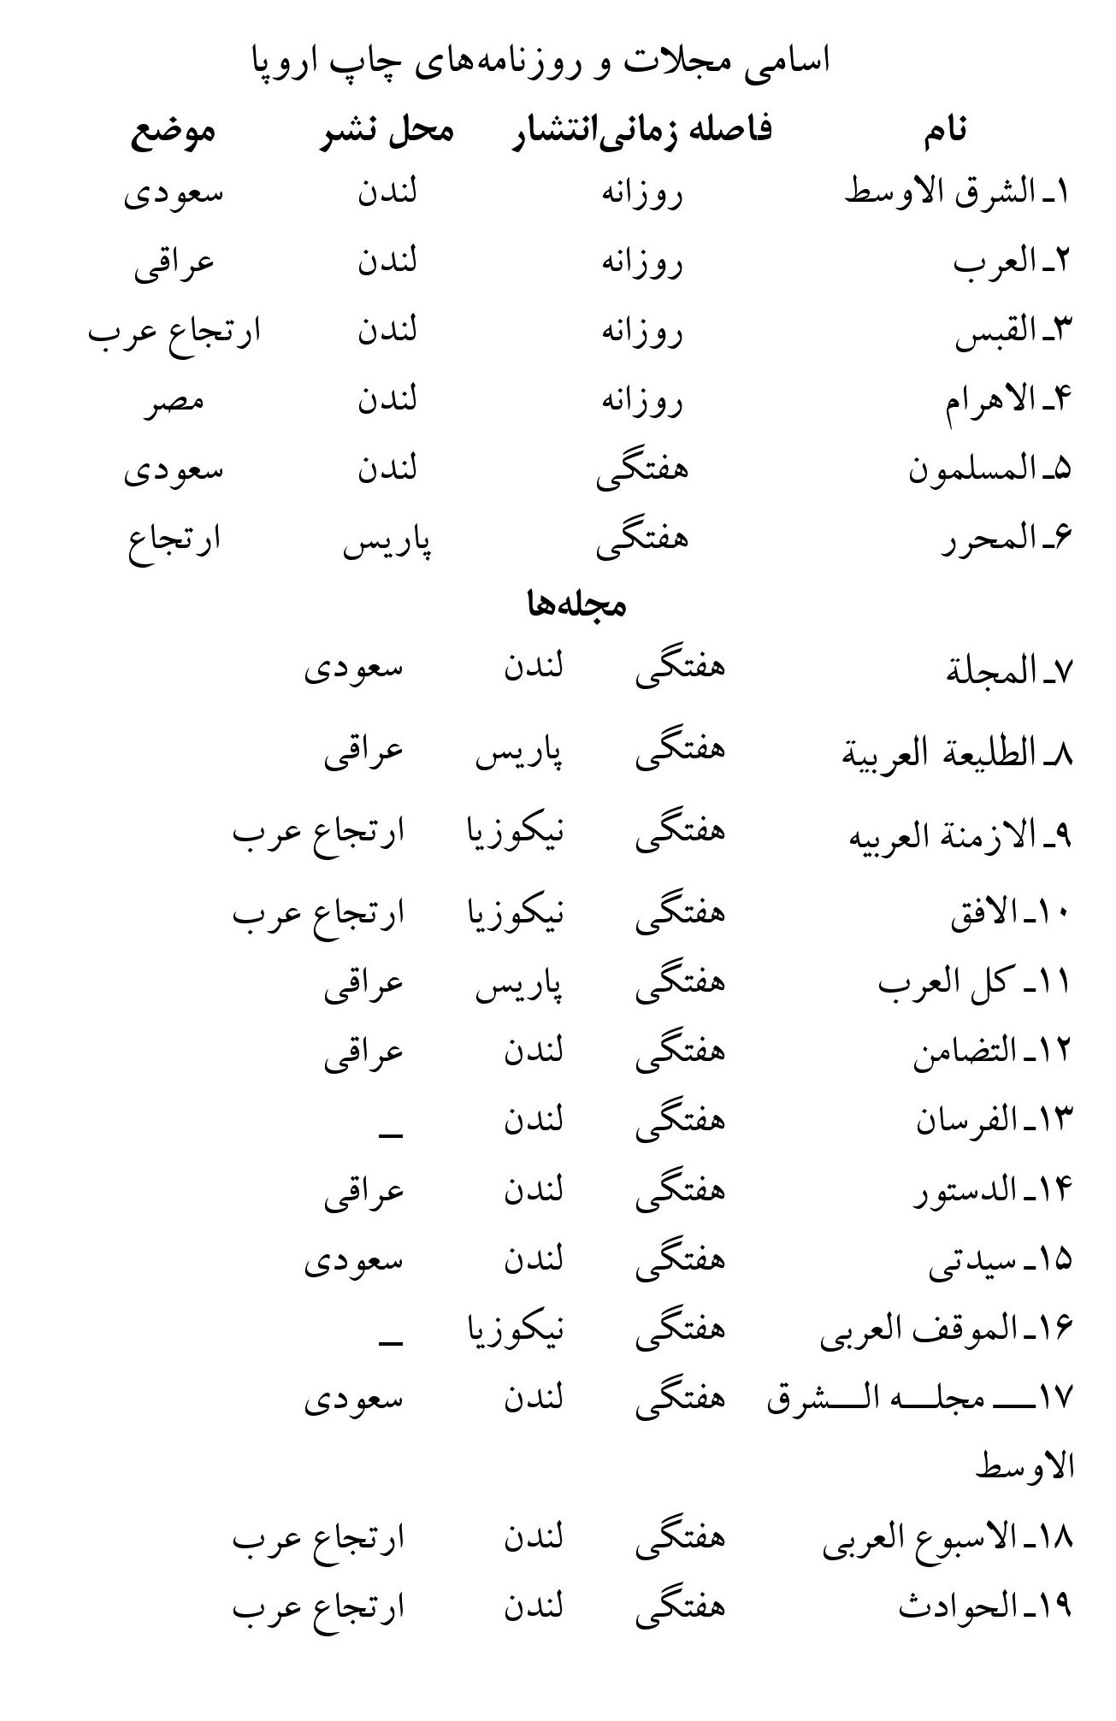
تصویر
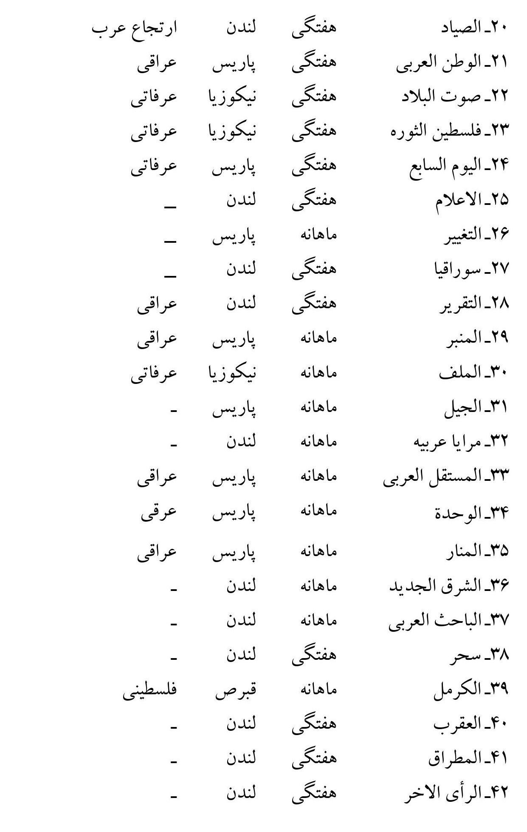
تصویر
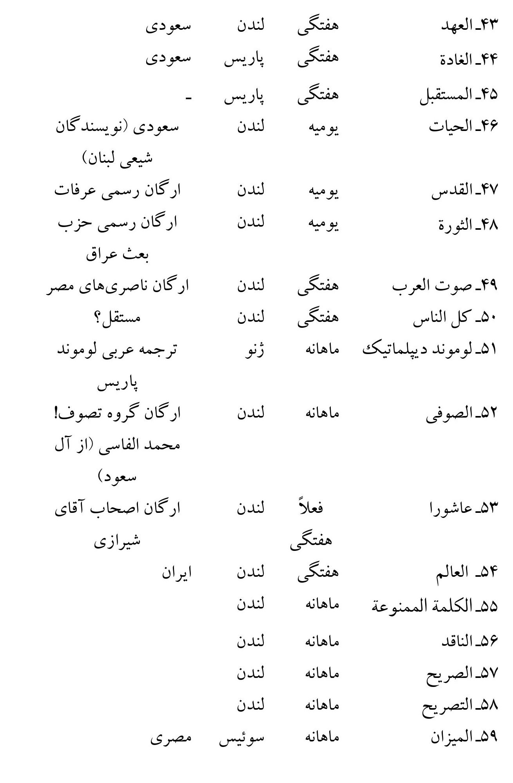
تصویر
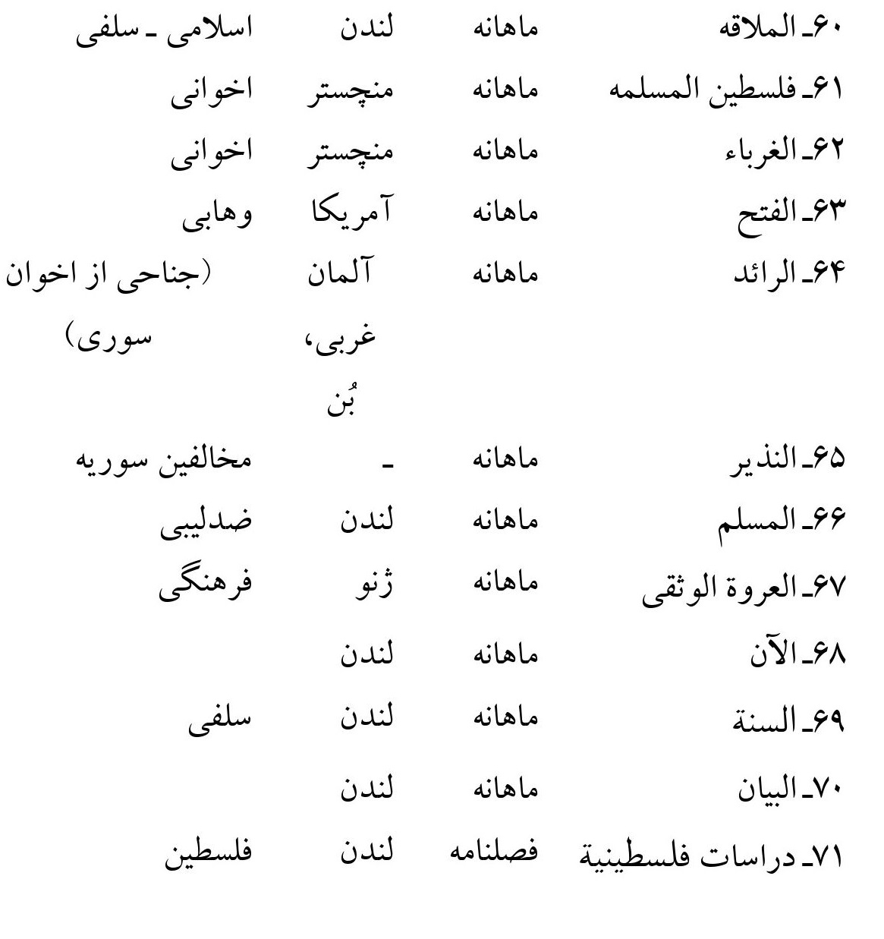
هو الحق
برادر گرامی حجت‌الاسلام والمسلمین جناب آقای رفسنجانی دام مجده العالی
بعد التحیات امید که سلامت باشید.
چندین بار سعی برای تماس تلفنی، جهت دریافت پاسخ موضوع معهود! به عمل آمد که همراه با موفقیت نبود! لابد مصلحت چنین است؟... ولی طبعاً این، راه حل رفع مشکل آن مومن بی‌ریا و صادق نیست. البته به نظر می‌رسد که مسئله مهم‌تر و معضل‌تر از مسئله قطعنامه یا امثال آن نباشد و اگر دوستان می‌خواستند راه حل‌های دیگری هم می‌توانستند بیابند... ولی به هر حال اگر از آن طریق اقدامی مقدور نیست، می‌توان راه حل موقت دیگری یافت: مثلاً اگر صلاح باشد، ایجاد مرکزی در اروپا، به عنوان «مرکز مطالعات اسلامی و بین‌المللی» که واقعاً پاسخگوی مسئولین نظام اسلامی در رابطه با مسائل مهم بین‌المللی باشد و اطلاعات لازم را - سریع و مستقیم - در زمینه‌های مختلف که لازم دارند، به آنها برساند و درظاهر هم وابسته به وزارت امور خارجه... که این امر اقدام بسیار مفیدی است و به نحوی مشکل‌گشا می‌تواند باشد!...
طبعاً در صورت ایجاد این چنین امکانات و شرایطی با حضور عینی سرپرست آن در اروپا، در مورد اتهامات به مسئولین کشور هم، می‌تواند دو کار انجام دهد: 1- پاسخگویی سریع (که طبق قانون باید
چاپ کنند)، 2- تعقیب قانونی در صورت تخلف از درج پاسخ.
علاوه بر این، در جمع‌آوری کلیه مطالب چاپ شده در رابطه با مسائل انقلاب و مسئولین، آنها را با اندیشه‌های دشمنان آگاه سازد. اصولاً در دنیای امروز، حتی یک کلمه هم اهمیت دارد، برای نمونه ملاحظه نمایید که کاردار جدید انگلیس در تهران، حتی در قبال ترجمه غلط! یک کلمه حساسیت نشان می‌دهد. (ضمیمه شماره 1) و ما در سطح جهان در قبال همه اتهامات «ساکت» هستیم... و متأسفانه انتصاب‌ها - یا انتخاب‌ها - در سطوح مختلف نشان‌دهنده این است که کار را نباید به کاردان سپرد! که نمونه آخر آن را در ارشاد می‌توان دید! و در همین راستا است که ناگهان می‌بینیم (در جرائد کشور) سلمان رشدی، مؤلف آیات شیطانی و برنده جایزه صهیونیست‌ها در لندن، در ایران هم از طرف وزارت ارشاد برنده جایزه ممتاز می‌شود (البته بابت کتاب دیگرش به نام شرم که ناظر بر پاکستان است) ولی آیات شیطانی که ناظر به ایران است، به صراحت قرآن را هم به سخره گرفته است و کلیه سازمان‌ها و انجمن‌های اسلامی انگلیس و هند و پاکستان، به آن حمله و قیام کرده‌اند و کتاب او را تقبیح نموده‌اند و ارشاد ما! ناگهان در همین بحران به کتاب دیگر او جایزه ممتاز می‌دهد؟... چرا که اغلب دوستان یا زبان نمی‌دانند یا وقت مطالعه ندارند و یا اصولاً در جریان این قبیل امور نیستند که بگذرم ولی در این زمینه من به وظیفه خود عمل کردم و موضوع را به طور مشروح و تلفنی به آقای صباح زنگنه اطلاع دادم تا واکنشی به جای جایزه! نشان دهند.
دو سه مجله عربی که این هفته به دستم رسید به پیوست می‌فرستم: اتهامات مندرج در آنها، به نظر من حتماً باید مورد توجه قرار گرفته و تعقیب جدی از طریق وزارتخانه به عمل آید:
1- اتهام ارتباط مستقیم جنابعالی با امیرام نیر اسرائیلی که اخیراً در حادثه هواپیما کشته شد (مجله کل العرب، چاپ پاریس، اصل مجله به پیوست است).
2- اتهام خارج کردن ارز توسط مسئولین (از جمله جنابعالی) که مبلغ آن را هم ذکر کرده‌اند! و اسامی بقیه هم در مقاله آمده است (اصل مجله الدستور، چاپ لندن به پیوست است) تکرار این دروغ‌ها بالاخره تأثیر می‌گذارد، چون همه مردم در ایران نیستند که دروغ بودن آن را بدانند.
3- اتهام شکنجه اسیران عراقی و کشتار دسته جمعی آنها در ایران... (مجله کل العرب)
4- مطالبه جزائر سه‌گانه از سوی ناصریست‌ها به استناد حرف‌های بنی‌صدر و آقای خلخالی! (اصل مجله «الازمنه» چاپ نیکوزیا، به پیوست است).
5- اصل مجله سوراقیا که اتهام تجدید فراش! یکی از مسئولین را پس از اعدام شوهر یک زن، ذکر کرده است.
به هر حال، علاوه بر پی‌گیری این امور، سرپرست مرکز مطالعات بین‌المللی می‌تواند در اروپا، رابطه خوب و فعال و آزادی (از لحاظ دیدارها و ملاقات‌ها که نوعاً برای سفراء مقدور نیست) با مسئولین حرکت‌های اسلامی داشته باشد... به ویژه اگر سابقه‌ای طولانی هم با
آنها داشته باشد و با توجه به این نکته که همه آنها، قادر به سفر به ایران نیستند... اما دیدار در خارج و انتقال نظریات و... آسانتر است و طبعاً کارهای اجرایی به عهده مسئولین مرکز خواهد بود.
شرکت در سمینارهای مسلمانان در اروپا هم یکی دیگر از ابعاد فعالیت‌های این مرکز می‌تواند باشد، همانطور که در صورت لزوم خود مرکز هم می‌تواند سمینارهایی در سطح جهانی در اروپا برگزار کند.
... انتظار دارد که پاسخ نهایی را بفرمایید. اگر با مسئله «ایجاد مرکز مطالعات اسلامی و بین‌المللی» موافق هستید، اعلام بفرمایید تا طرح کلی آن کتباً ارسال شود، در غیر این صورت هم پاسخ منفی صریح، بهتر از بلاتکلیفی است!...
... ما در عین اینکه به انقلاب «بدهکار» نیستیم، و در حدود وسع و امکان، تکلیف خود را تاکنون، انجام داده ایم، اما می‌توانیم که در اوج درویشی و قله بی‌نیازی، «طلبکار» هم نباشیم! و ضمن خداحافظی برای همیشه، از مزاحمت مکرر دوستان هم صرف نظر کنیم. و در گوشه‌ای نشسته و منتظر: اتیان امرالله!... و شکوه را هم می‌گذاریم برای یوم المعاد... فانه لایضیع اجر من احسن عملا و انه لایخلف المیعاد.
با احترام
سید هادی خسروشاهی
بعد التحریر
بعد از آماده شدن نامه، چند مجله دیگر نیز به دستم رسید که عیناً یا فتوکپی آنها را تقدیم می‌دارم.
پیش از اشاره به موضوعات آنها، یادآوری این نکته ضروری است
که اخیراً در جمهوری اسلامی چندین کتاب تاریخی!.. چاپ شده که آیت‌الله کاشانی را جاسوس، مزدور و غیره معرفی کرده‌اند که از آن جمله است کتاب‌های: چراغ راه آینده، کودتای 28 مرداد، خاطرات ناصر قشقائی... در همه اینها، متأسفانه «مدرک»، مطبوعات غربی است!. کتاب «کودتای 28 مرداد» با استناد به یک روزنامه غربی، آیت‌الله کاشانی را متهم می‌کند که روز کودتا ده هزار دلار از آمریکایی‌ها پول گرفته! و در جای دیگر متهم می‌کنند که با توده‌ای‌ها زدوبند کرده و در جای دیگر، با شاه و دربار همکاری داشته!... و برای همین هم شاه بعداً به دیدار او می‌رود و دستش را می‌بوسد؟ پس عدم اهتمام در زمان حیات موجب عدم سوءاستفاده دشمنان در درازمدت نخواهد بود، بلکه همین نمونه، ضرورت تکذیب در زمان حیات را نشان می‌دهد. اما مجلات:
1- سوراقیا مقاله‌ای دارد که از عکس آن می‌توان فهمید چه می‌گوید؟
2- مجله الاسبوع العربی، با بنی‌صدر مصاحبه‌ای دارد که مسئولین ایران، از دوران او، با آمریکا زدوبند داشته‌اند؟
3- روزنامه المحرر چاپ پاریس، احمدآقا را متهم به بیرون بردن 290 دلار و 8 میلیون مارک می‌کند و منتظر پاسخ است (یعنی واقعاً اگر ما کسی در اروپا داشتیم که پاسخ می‌نوشت، طبق قانون مجبور به چاپ بود).
با ملاحظه موارد ارسالی، و با توجه به این که متأسفانه زحمات پنج ساله حقیر و ارشاد در انتشار مجله از لندن - العالم و دو مجله به
انگلیسی - به علت کمبود بودجه، به هدر می‌رود، یکی از آنها تعطیل شده و بقیه منتظر نوبت هستند...
برای تأسیس آنها من 11 بار به لندن رفته‌ام و جمعاً حدود 7 ماه آنجا بوده‌ام تا این کارها راه افتاده است. و اگر مسئله مرکز مطالعات بین‌المللی اسلامی درست شود و بودجه را هم به هر نحوی شده، دولت تأمین کند - آمادگی انجام وظایف فوق را - دارم و در غیر این صورت هم عندالله مسئولیتی ندارم و به تکلیفم که ابلاغ آن به شما و دیگر برادران بود، عمل کرده‌ام...
و الله من وراء القصد و انه علی کل شیء لقدیر.
سید هادی خسروشاهی
8 بهمن ماه 1367 - تهران
هو الحق
برادر گرامی حجت‌الاسلام والمسلمین جناب آقای تسخیری دام مجده العالی
بعد التحیات امیدوارم که سلامت و موفق باشید. شرمنده‌ام که سه‌شنبه قبل، به علت سمینار افغانستان، نتوانستم در جلسه شرکت کنم. بعد هم که آمدم ترکیه... در اینجا، در عالم کتاب و روزنامه و مجله و نشریات محشری برپاست و اگر «ما» (؟) هم حرکت می‌کردیم، حداقل یک روزنامه یومیه و یک مجله هفتگی داشتیم و ماهنامه‌های اسلامی «بچه‌های ترک سنی هوادار انقلاب اسلامی ایران» را هم که یکی پس از دیگری تعطیل می‌شوند، اداره می‌کردیم... اما «ما»؟ هنوز، با این مرحله، «گویا» فاصله زیاد داریم... «حریت» در 700 هزار نسخه هر روز چاپ می‌شود. 65 هزار نسخه هم در آلمان برای کارگران... حتی در سفر دو ماه قبل، در «لوگانو» - مرز سویس و ایتالیا - دیدم که روزنامه حریت توزیع می‌شد... و البته «خط» آن هم معلوم است...
شخصی به نام «اصل نادر» - ترک مقیم قبرس - شبکه‌ای از وسائل ارتباط جمعی را اداره می‌کند. روزنامه «گون آیدین» - گونش - تان (روزنامه رنگی سکسی؟) - قیمت فقط یک تومان! و روزنامه یومیه فتواسپور - ورزشی - و هفته نامه «نکته» را منتشر می‌سازد و طبق نوشته روزنامه جمهوریت چاپ استانبول، برای تبلیغ آنها، فقط در تلویزیون، در یک ماه میلادی گذشته 7 میلیون دلار هزینه کرده است... «اصل
نادر» سرمایه‌داری است فراماسون که هدفی را دنبال می‌کند... و هر سه ماه یکبارن دو میلیون دلار ضرر روزنامه گون آیدین و گونش را هم می‌دهد و «ما»؟ هنوز آماده نیستیم که سالانه برای یک روزنامه یومیه، و یک هفته نامه (مجله) و کمک به ماهنامه‌های اسلامی، یک میلیون دلار خرج کنیم؟...
حالا این درددل‌ها را با شما در میان می‌گذارم که بدانید - و البته می‌دانید - رمز پیروزی تبلیغاتی دیگران، در کجاست و رمز عدم آن در کجا؟ ... البته طرحی در این باره داشتم و حتی برای نصف مبلغ ریالی آن «بانی» هم پیدا کردم و به آقای موسوی نوشتم و طبق معمول «بلاجواب»؟ ماند(!) و اخیراً چون به جنابعالی قول همکاری دادم، این اطلاعات را برای شما می‌فرستم و همراه این نامه نمونه‌هایی از آخرین شماره‌های روزنامه‌های باند «اَصل نادر» را می‌فرستم تا به وضوح ببینید که برای افساد یک ملت مسلمان، دشمن چگونه توطئه‌ای را پیاده می‌کند... در همین روزنامه‌ها، خبر اخراج حجت‌الاسلام و المسلمین جناب آقای صابر همدانی، با اتهاماتی واهی منتشر شده است، در حالی که روزنامه‌های دیگر ترکیه، اغلب «سکوت» اختیار کرده‌اند... البته نقش «حریّت» کمتر از اینها نیست و با توجه به تیراژ بالایی که دارد، مخرب‌تر هم هست.
روزنامه‌های زمان، ملی گازاته، و ترکیه هم که رنگ اسلامی دارند، از تیراژ بالایی برخوردار نیستند... فقط روزنامه «ترکیه» با خرید و نصب چاپخانه‌های مجهز در شهرهای ترکیه، با انتشار هم زمان روزنامه در چند شهر ترکیه و آلمان غربی، توانسته است تیراژی بالغ بر سیصد و
پنجاه هزار نسخه پیدا کند ولی طبق گزارش روزنامه جمهوریت همین روزنامه هم در ده ماه گذشته پانصد میلیون لیر فقط هزینه تبلیغ تلویزیونی داشته است... ولی نکته‌ای که ناگفته نباید گذاشت اینست که این روزنامه ارگان همان جناب «حسین حلمی عشق» - دشمن سرسخت شیعه و وهابیت! - است و تاکنون 50 کتاب به عربی، اردو، فارسی در رد شیعه - و بیشتر ردّ وهابیت - افست کرده و در سراسر دنیا توزیع کرده است... که در جریانات گذشته ما هم تعداد 15 هزار نسخه از کتاب‌های وی را بر ضد وهابیت خریدیم و در نقاط مختلف توزیع شد... پشتوانه مالی این گروه، درآمد ناشی از نمایندگی کارخانه‌های صنعتی آلمان غربی و اروپا در ترکیه است. نمونه نشریه انگلیسی آنها هم ارسال می‌شود تا وسعت کار تجاری - صنعتی این گروه را ببینید.
در قبال اینها، ده نوع مجله و روزنامه مستضعف اسلامی را هم می‌فرستم، تا ذوق و هنر و استعداد بچه مسلمان‌ها را ببینید و در صورت امکان با ارائه نمونه‌ها، به مقام معظم رهبری، ضرورت ایفای نقش جمهوری اسلامی را یادآورشوید تا اگر ایشان مقدورشان هست، اقدامی بکنند، البته کاملاً... بدون تظاهر، چون در غیر اینصورت بی‌تردید موجب گرفتاری این برادران خواهد شد و به نتیجه نخواهیم رسید... شما خود می‌توانید رابط باشید و نیازی به نهادهای دیگر و اعلام قبل از اقدام - مانند کشف ده تن طلا! نیست...
پس در واقع در ترکیه هم بیشتر ما در صحنه نیستیم... ذوق و هنر و آمادگی و استعداد هست ولی «پارایوقدور» - یعنی پول نیست! - گرچه شما باید تاکنون ترکی را آموخته باشید و نیازی به ترجمه نباید باشد!
چون اصولاً مرحوم آیت‌الله آملی، والد آقای لاریجانی! به تمامی استان‌های: گیلان، آذربایجان، مازندان و خراسان! - همه را - می‌گفت: «رِشت»! پس باید زبان همدیگر را خوب بدانیم، چون مِلاکاکه یکی هستیم و همین هم به قول فلاسفه! «علة الانضمام» است - که البته این آقایان هم نه خودشان فهمیدند که چه می‌گویند و نه گذاشتند که مردم بفهمند چه می‌کنند و چه می‌خواهند؟!... - ولی به نظرم ترکی شما «هنوزه»!...
از شوخی و جدی که بگذریم: باید بگویم که هر وقت از ایران خارج می‌شوم و وسعت و کثرت کار آل سعود و دیگران را می‌بینم و در قبال آن، بی‌برنامگی و قلت کار ما و تحویل عمدی کارها به کسانی که اصولاً «بلد» نیستند که چه باید بکنند؟ و فقط به پرونده‌سازی و سرکوب دیگران مشغولند و... تصمیم می‌گیرم که دیگر سفر نکنم و از این امور آگاه نشوم و مانند دوران نخستین! گوشه‌ای بنشینم و به ورد و ذکر و دعا بپردازم! چون واقعاً چهل سال در صحنه بودن - کم یا زیاد - خسته‌ام کرده و پند واعظان شهر هم دیگر آزارم می‌دهد و از مسجد و مدرسه هم بیزار شده‌ام و دنبال میخانه‌ای بی‌حاجب و نگهبان هستم که درش شب و روز به رویم باز باشد! تا حداقل خود را برهانم و ز هر چه رنگ تعلق دارد آزاد شوم و سرانجام به ساغر ختم کنم این عدم اندر عدم نامه... تا به پیر صومعه برگویی حسن ختامم را...خواه پیر صومعه آن را ببیند یا نبیند که دیگر به پیر نیز نیازی نخواهد ماند!
از استانبول عازم «رم» هستم و تجدید دیدار با واتیکان! که گنبد بلند
آن و نقاشی‌های درون آن نشانگر ذوق و هنر انسان و ظلم و ستم پدران! بر اولاد آدم است!... بعد هم اگر ویزا دادند سری هم به لندن می‌زنم و درددل‌های اروپا را که بیشتر است از آنجا برای شما خواهم نوشت تا شما باشید و دیگر «طلب همکاری»! نکنید.
با درودهای همچنان: دعوی، اسلامی، ثوری، وُدّی و أخوی!
استانبول 20/7/68
سید هادی خسروشاهی

نامه ها و اسناد

تصویر
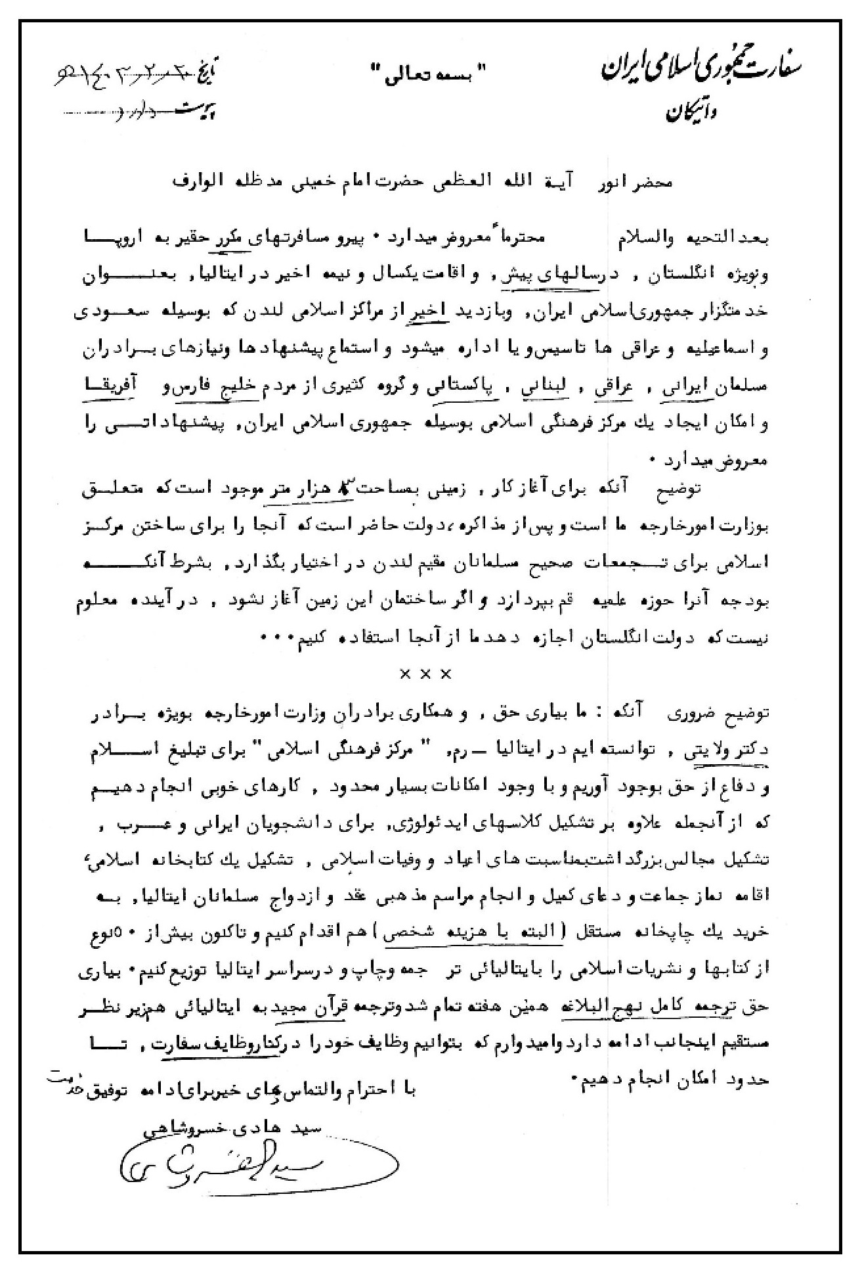
تصویر
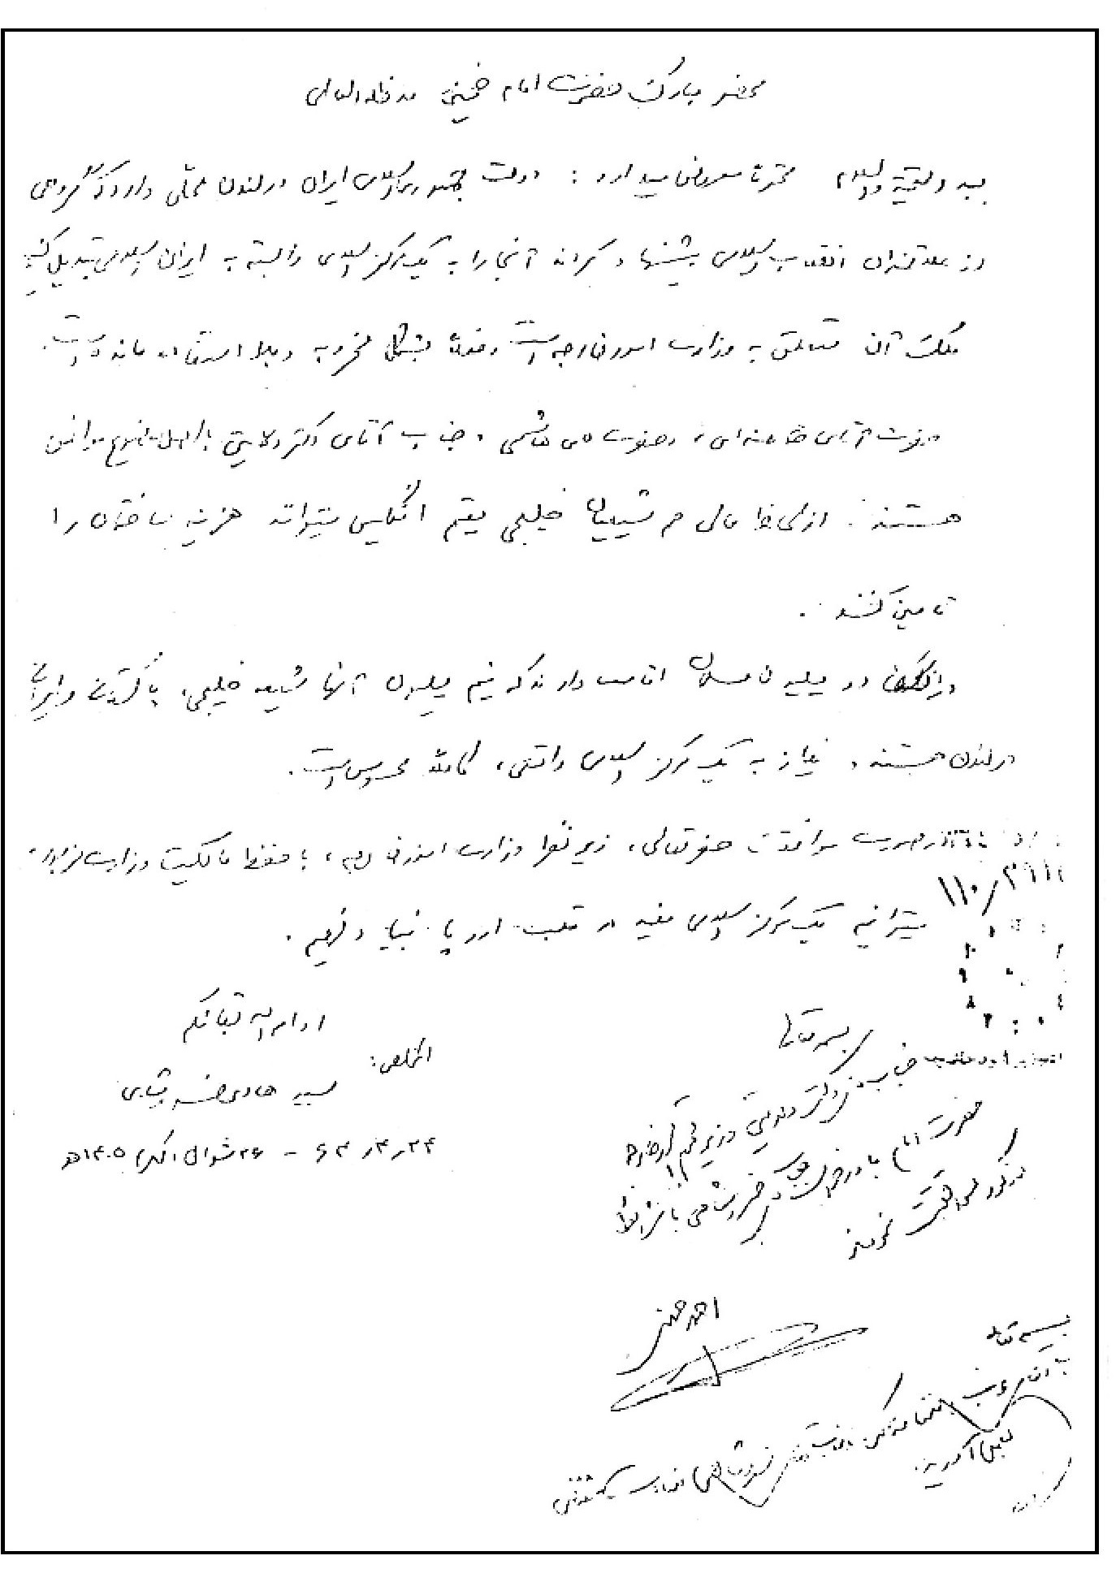
تصویر
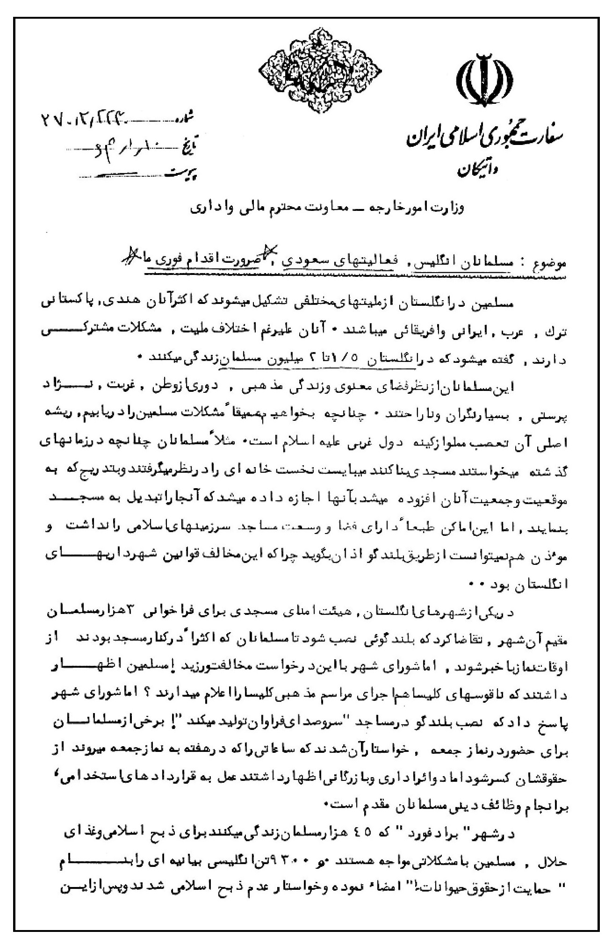
تصویر
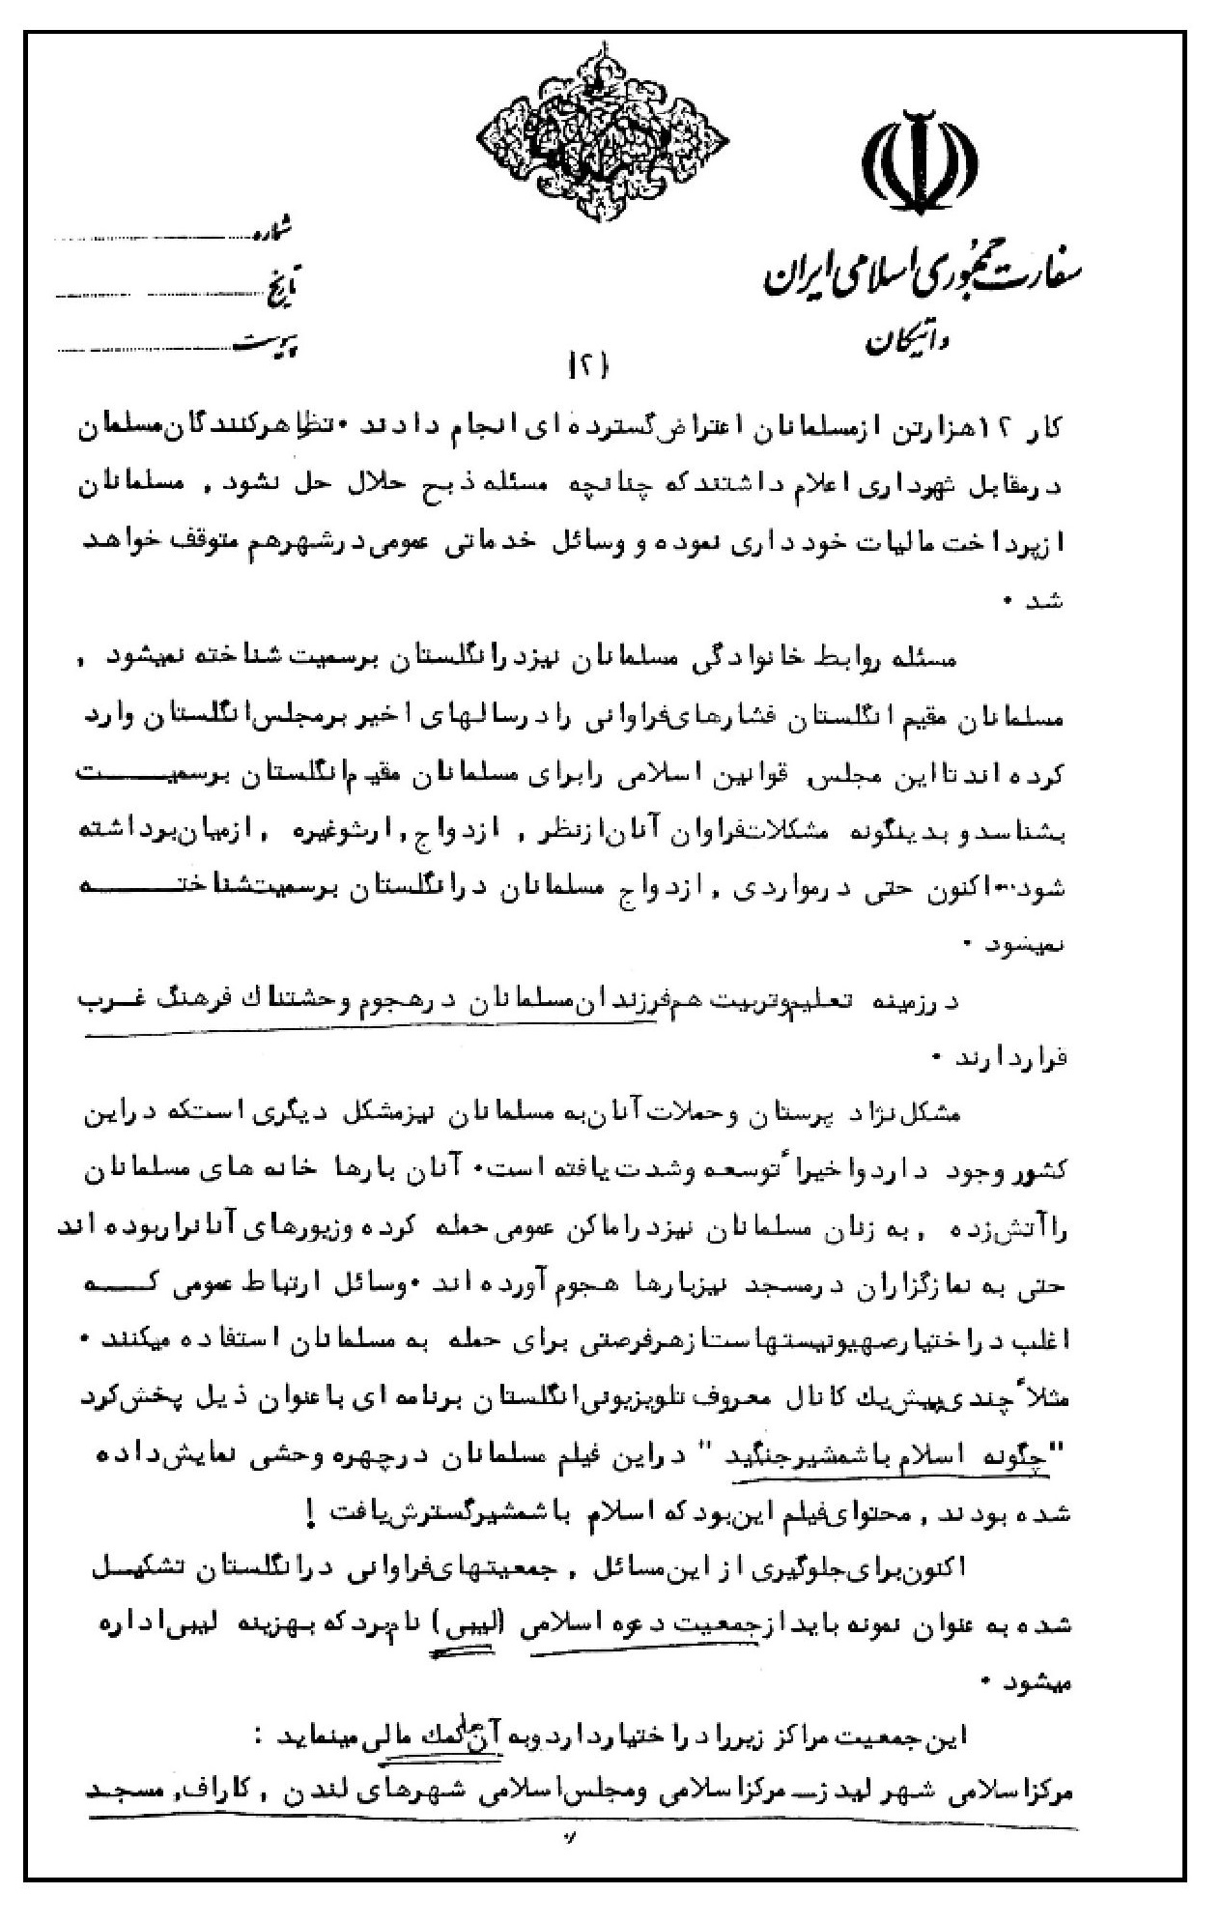
تصویر
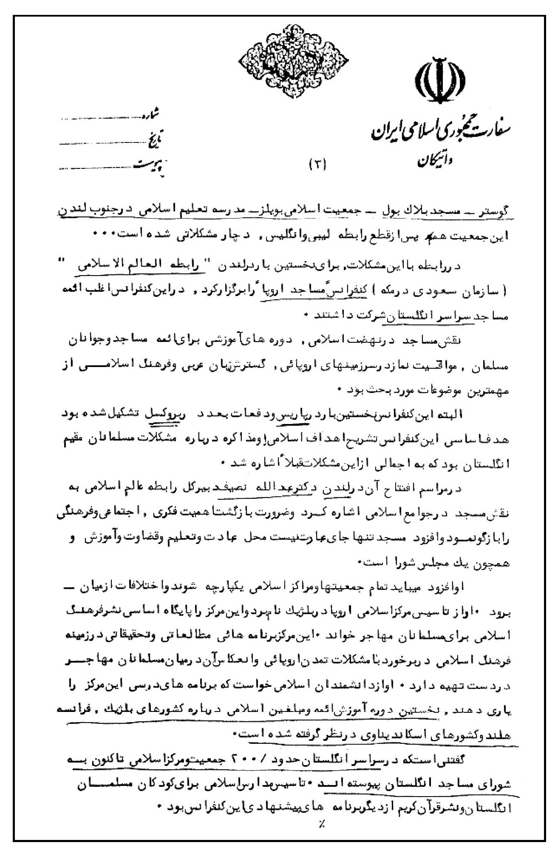
تصویر
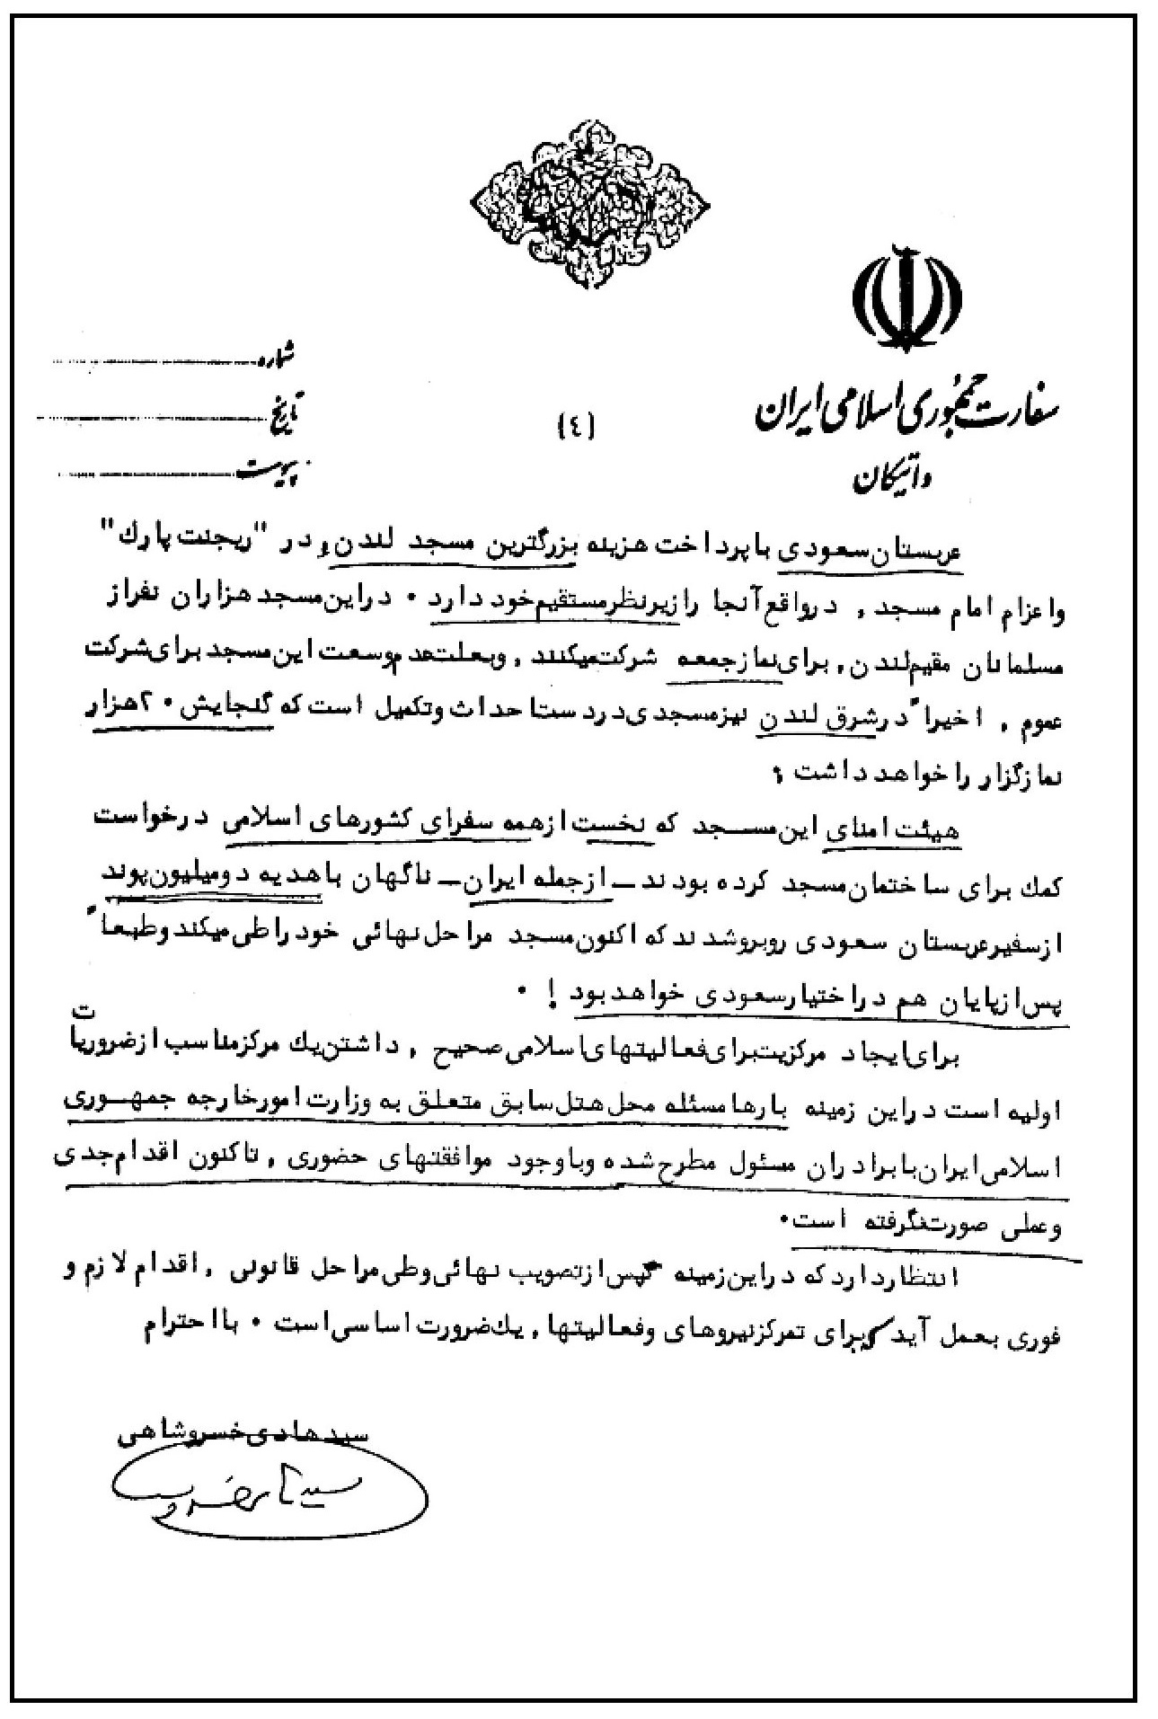
تصویر
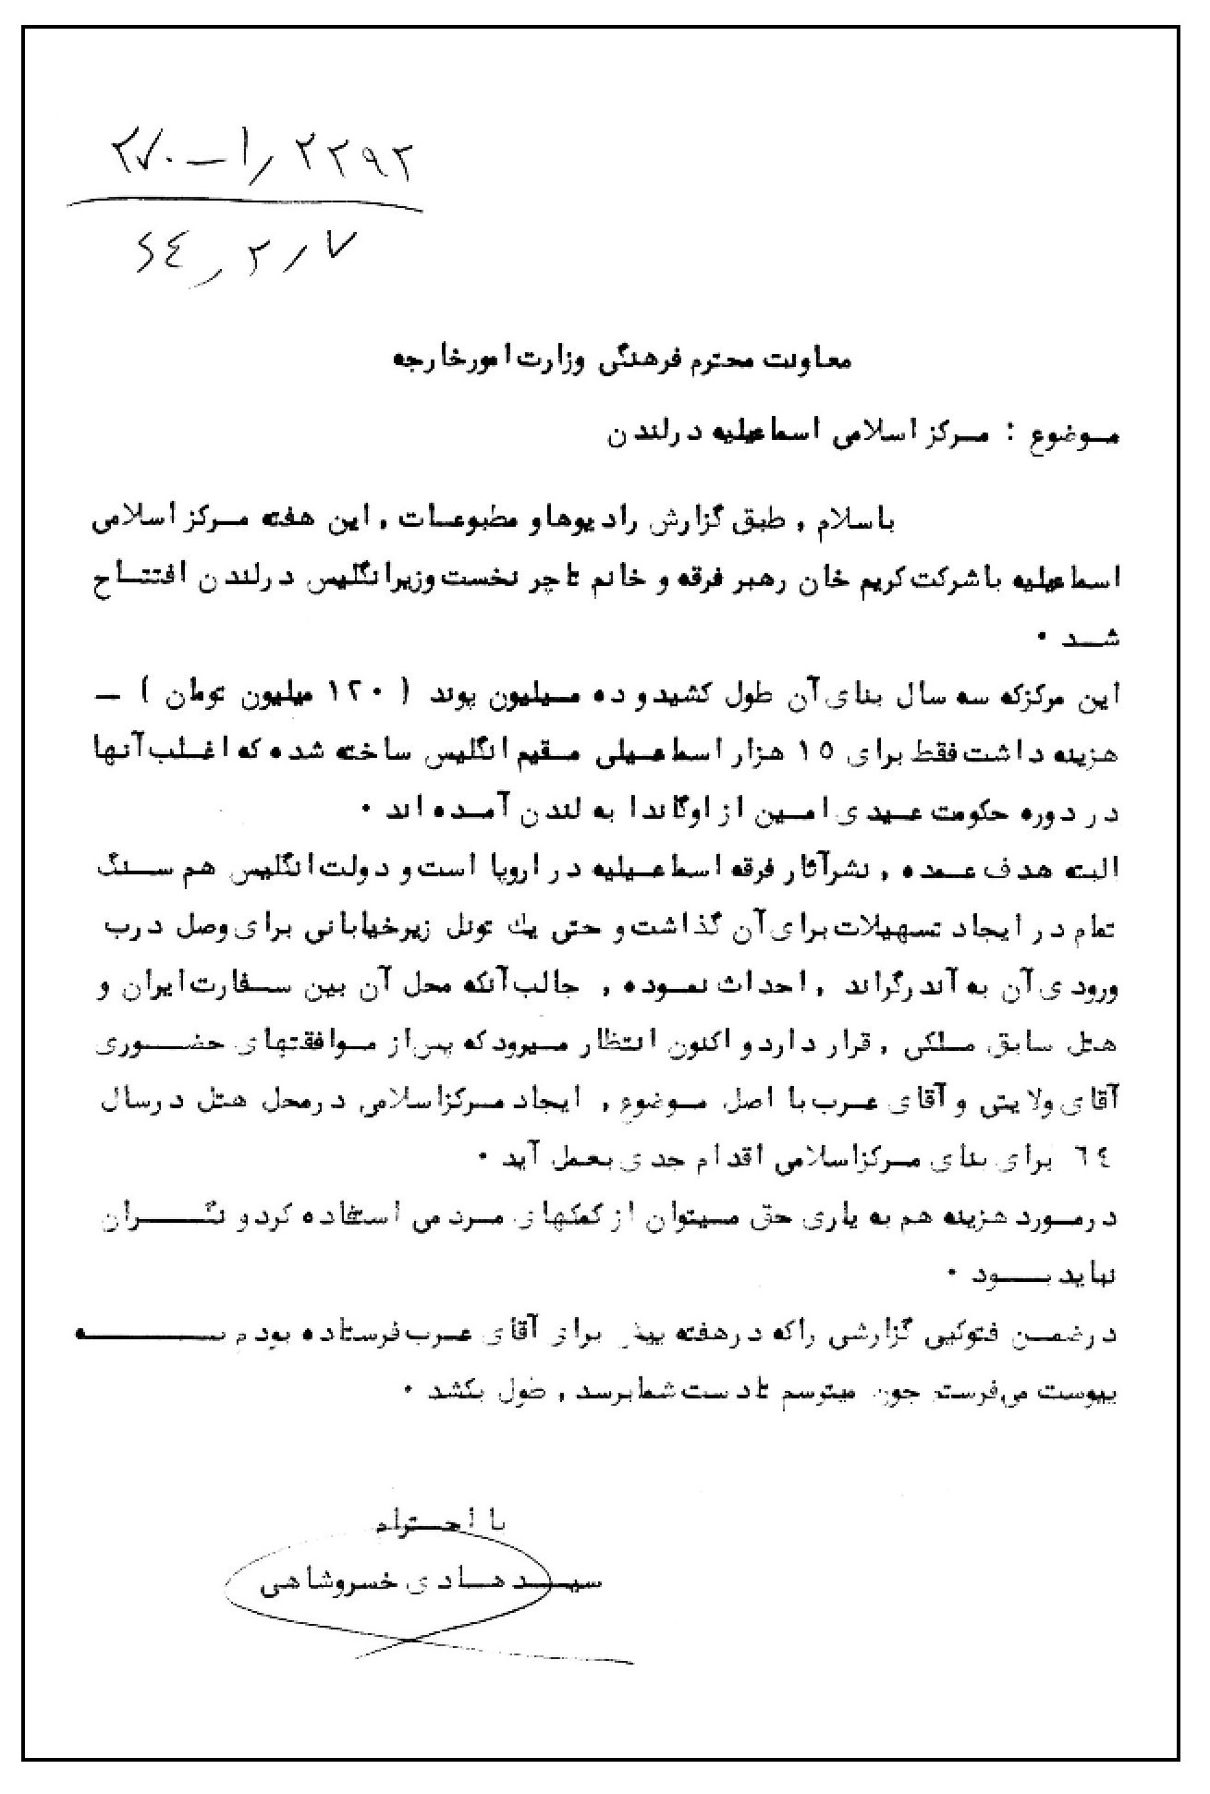
تصویر
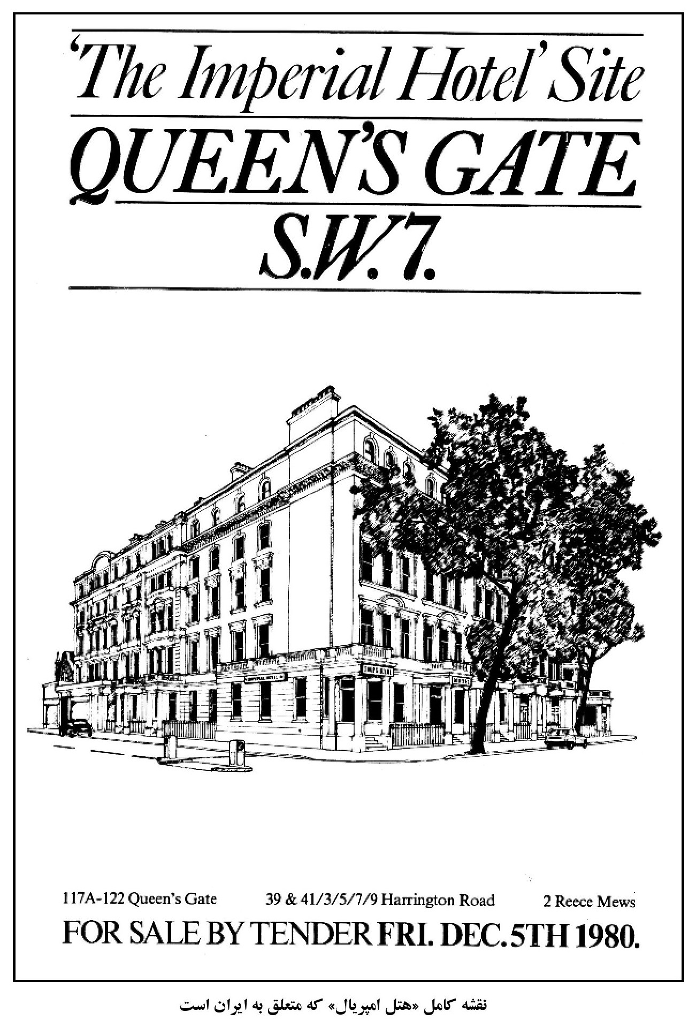
تصویر
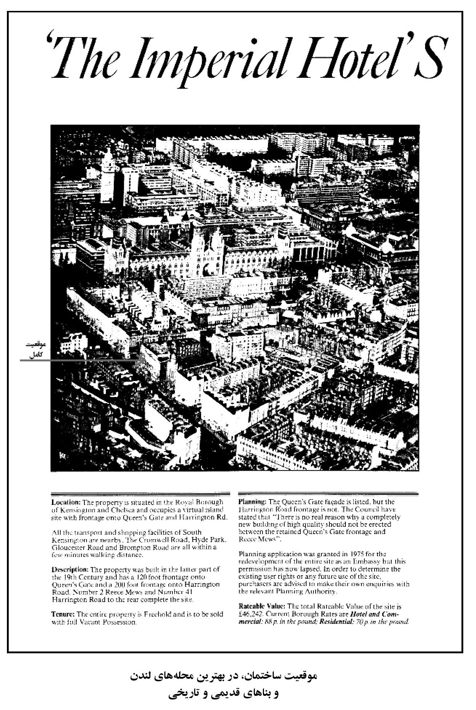

تصویر
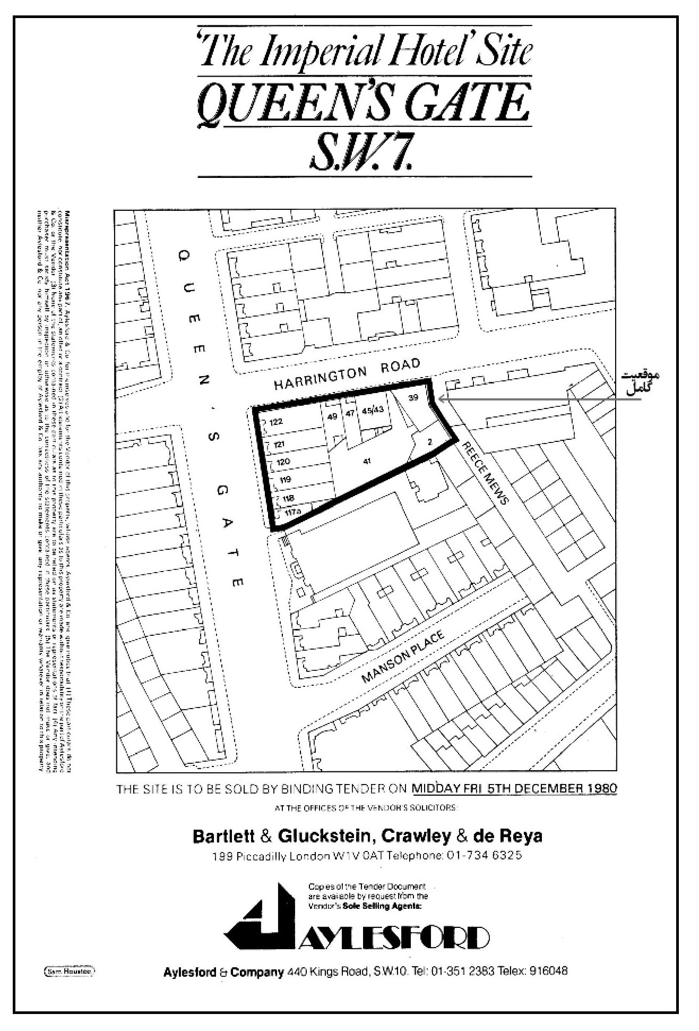
تصویر
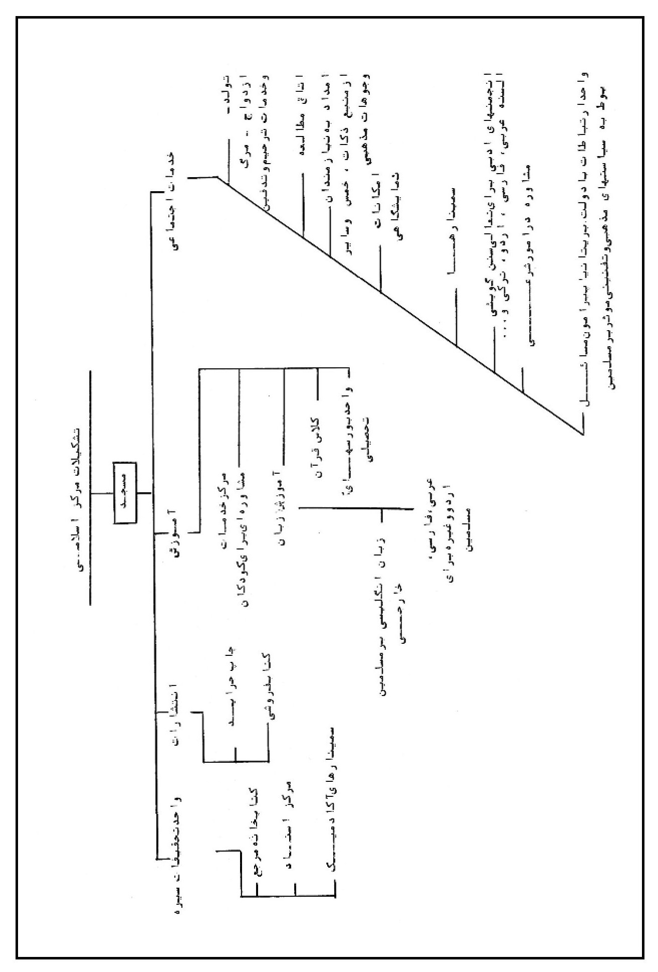

تصویر
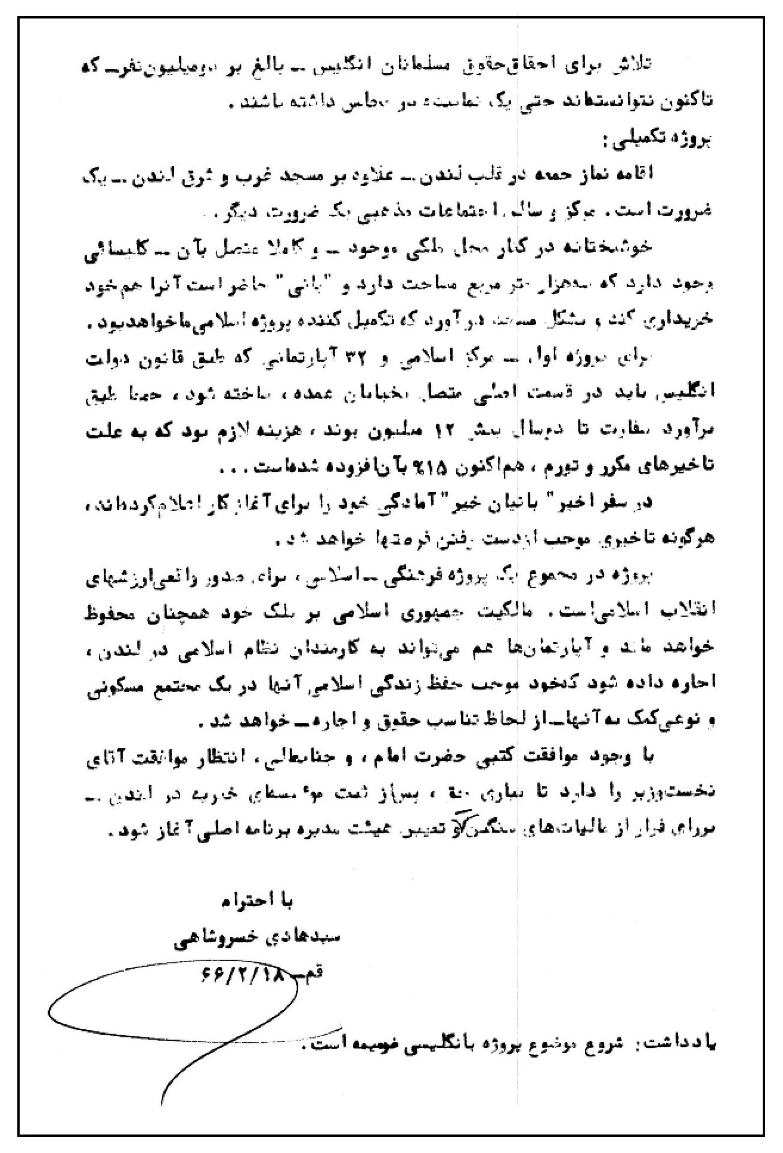
تصویر
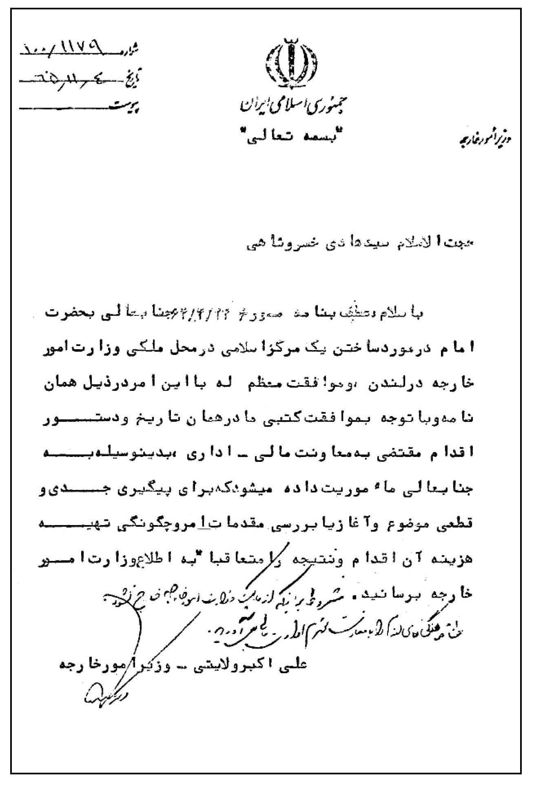
تصویر
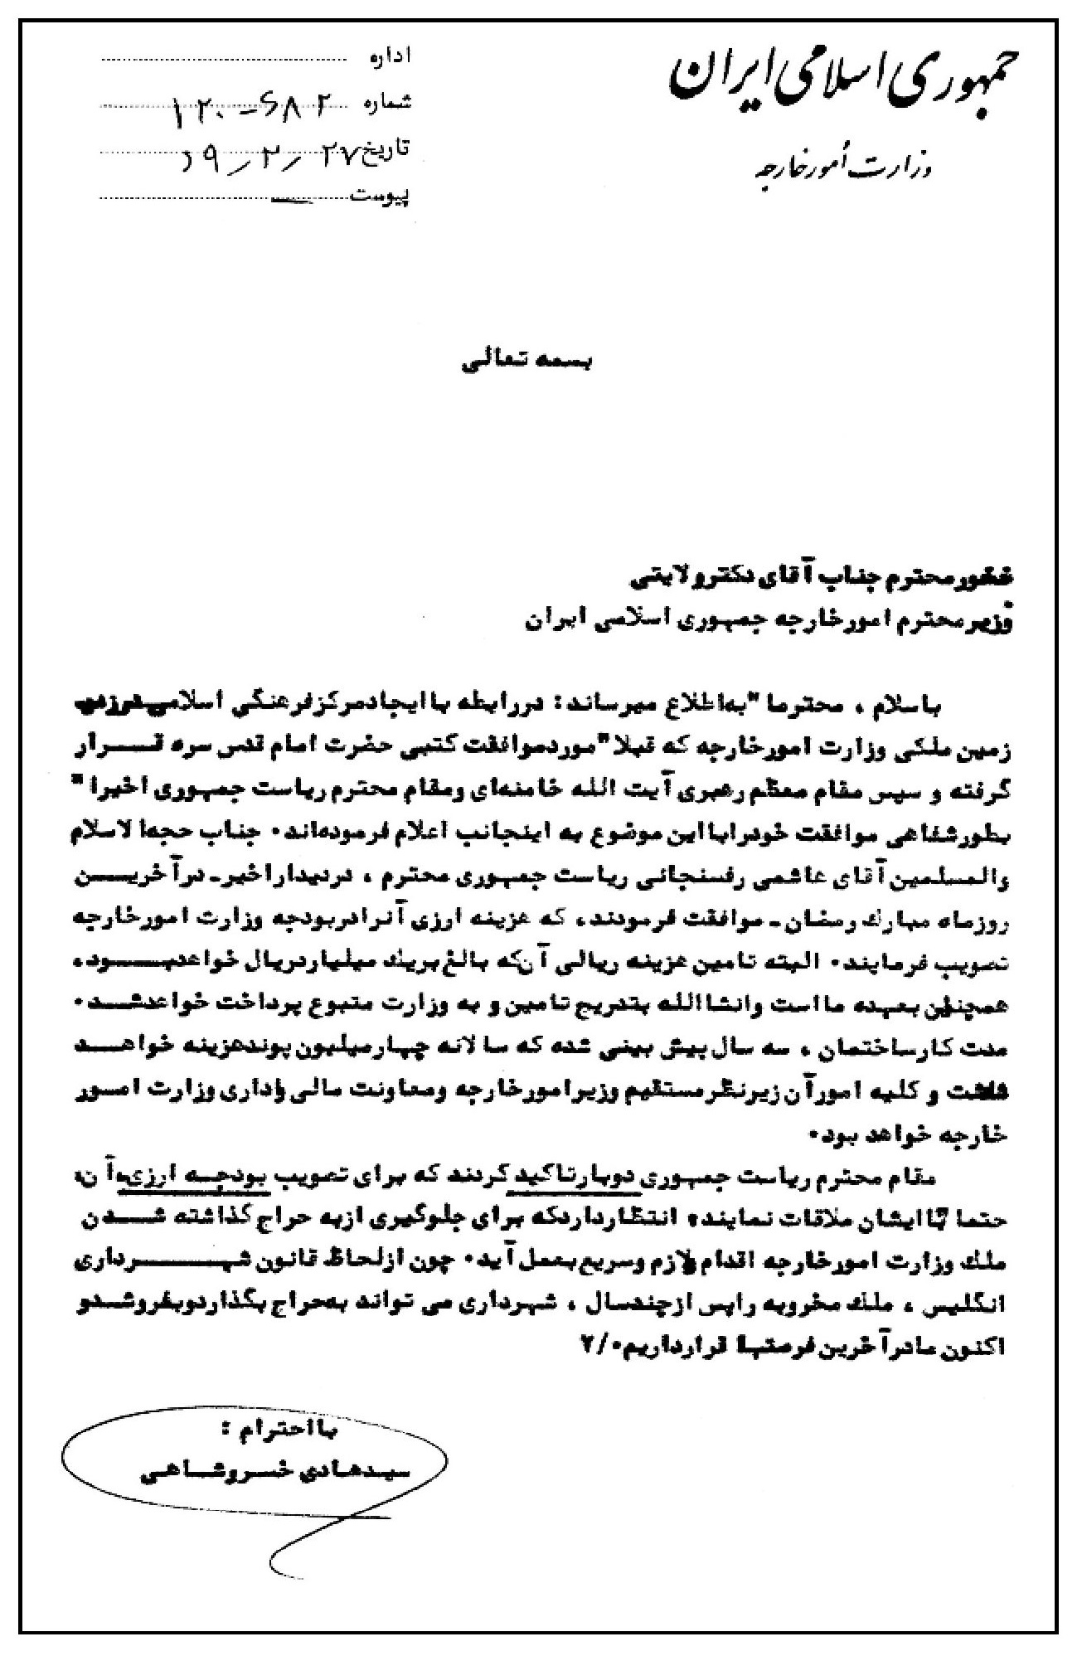
تصویر
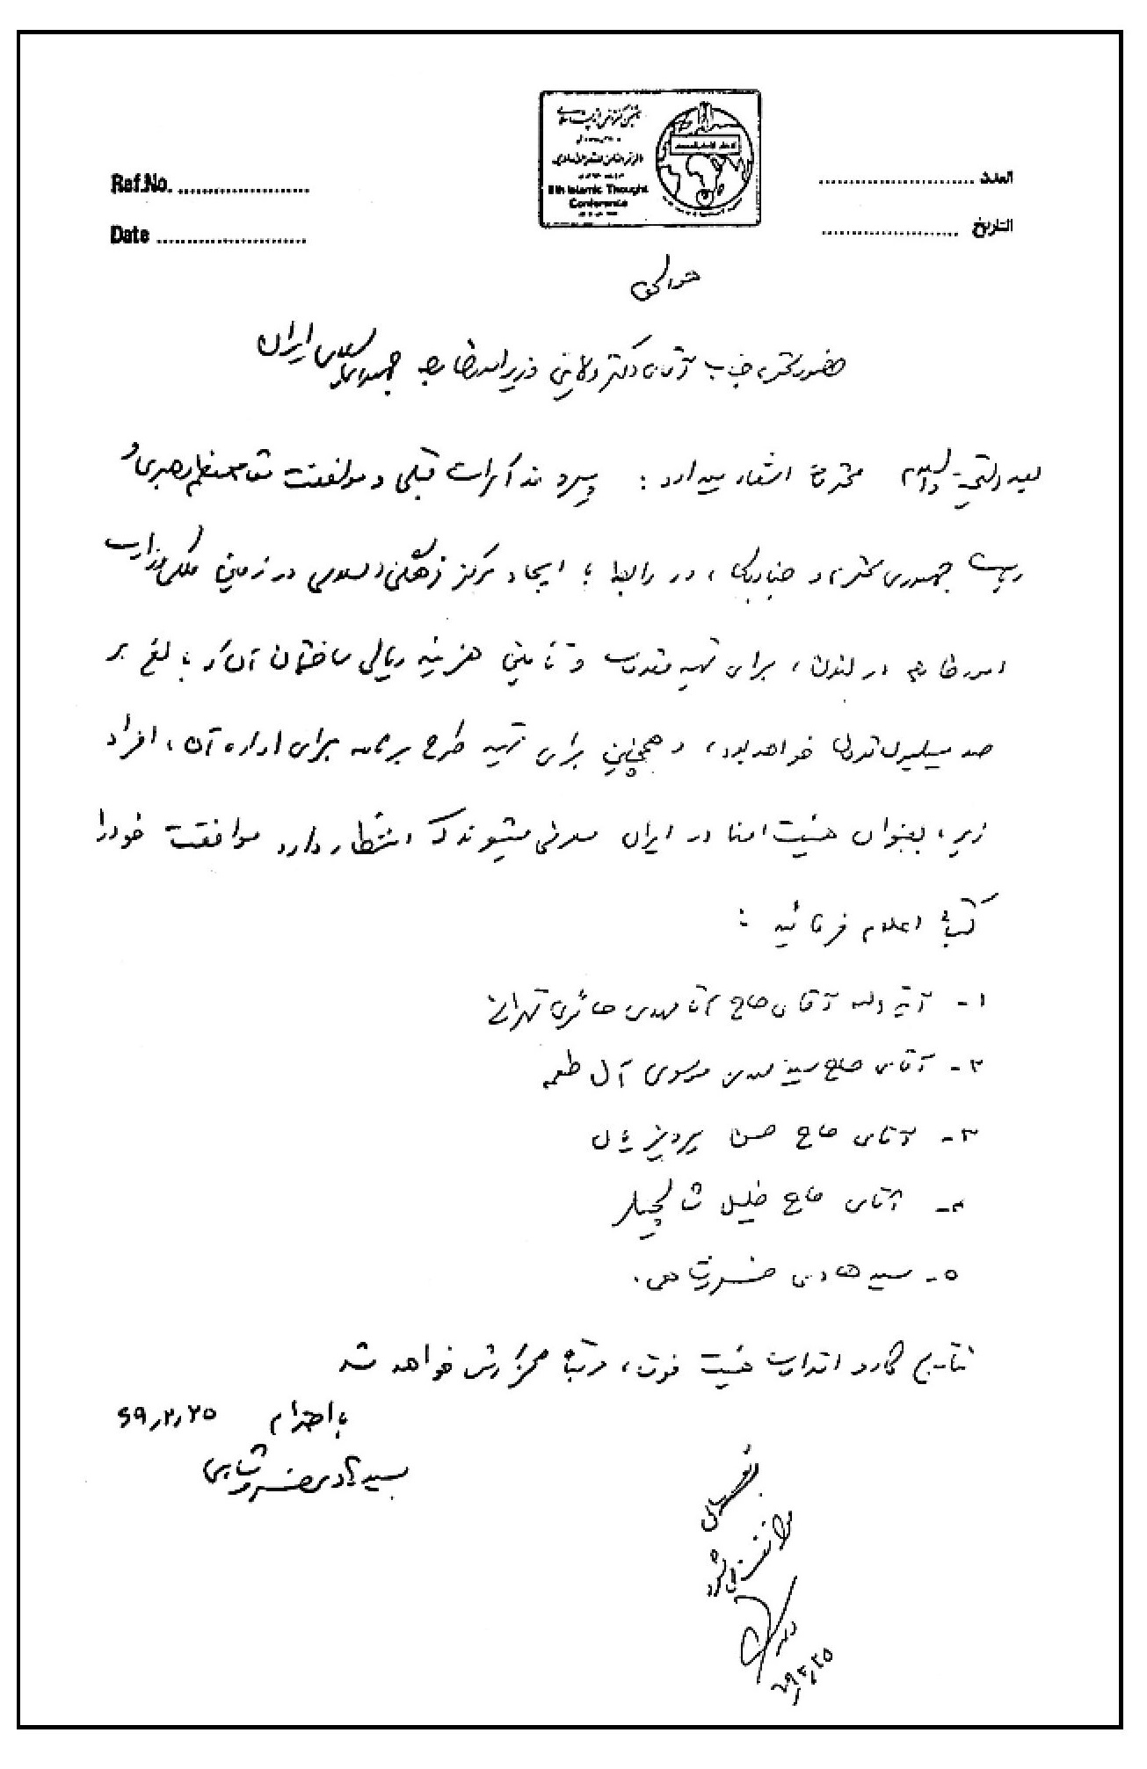
تصویر
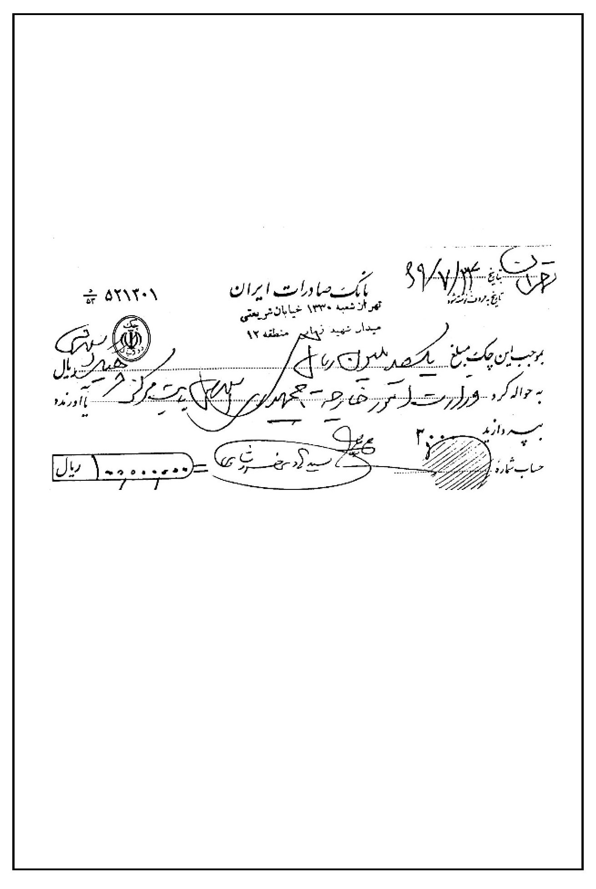
تصویر
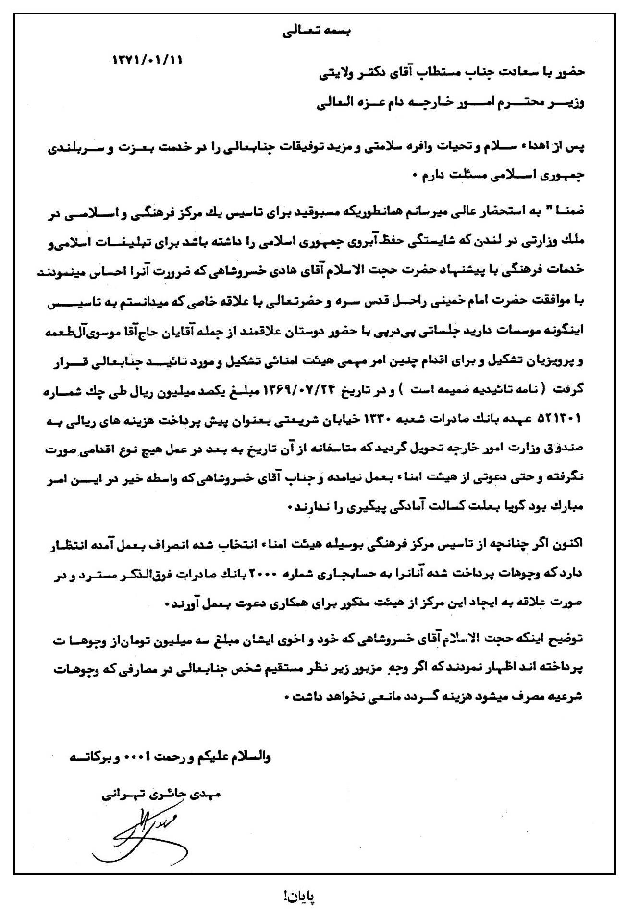
تصویر
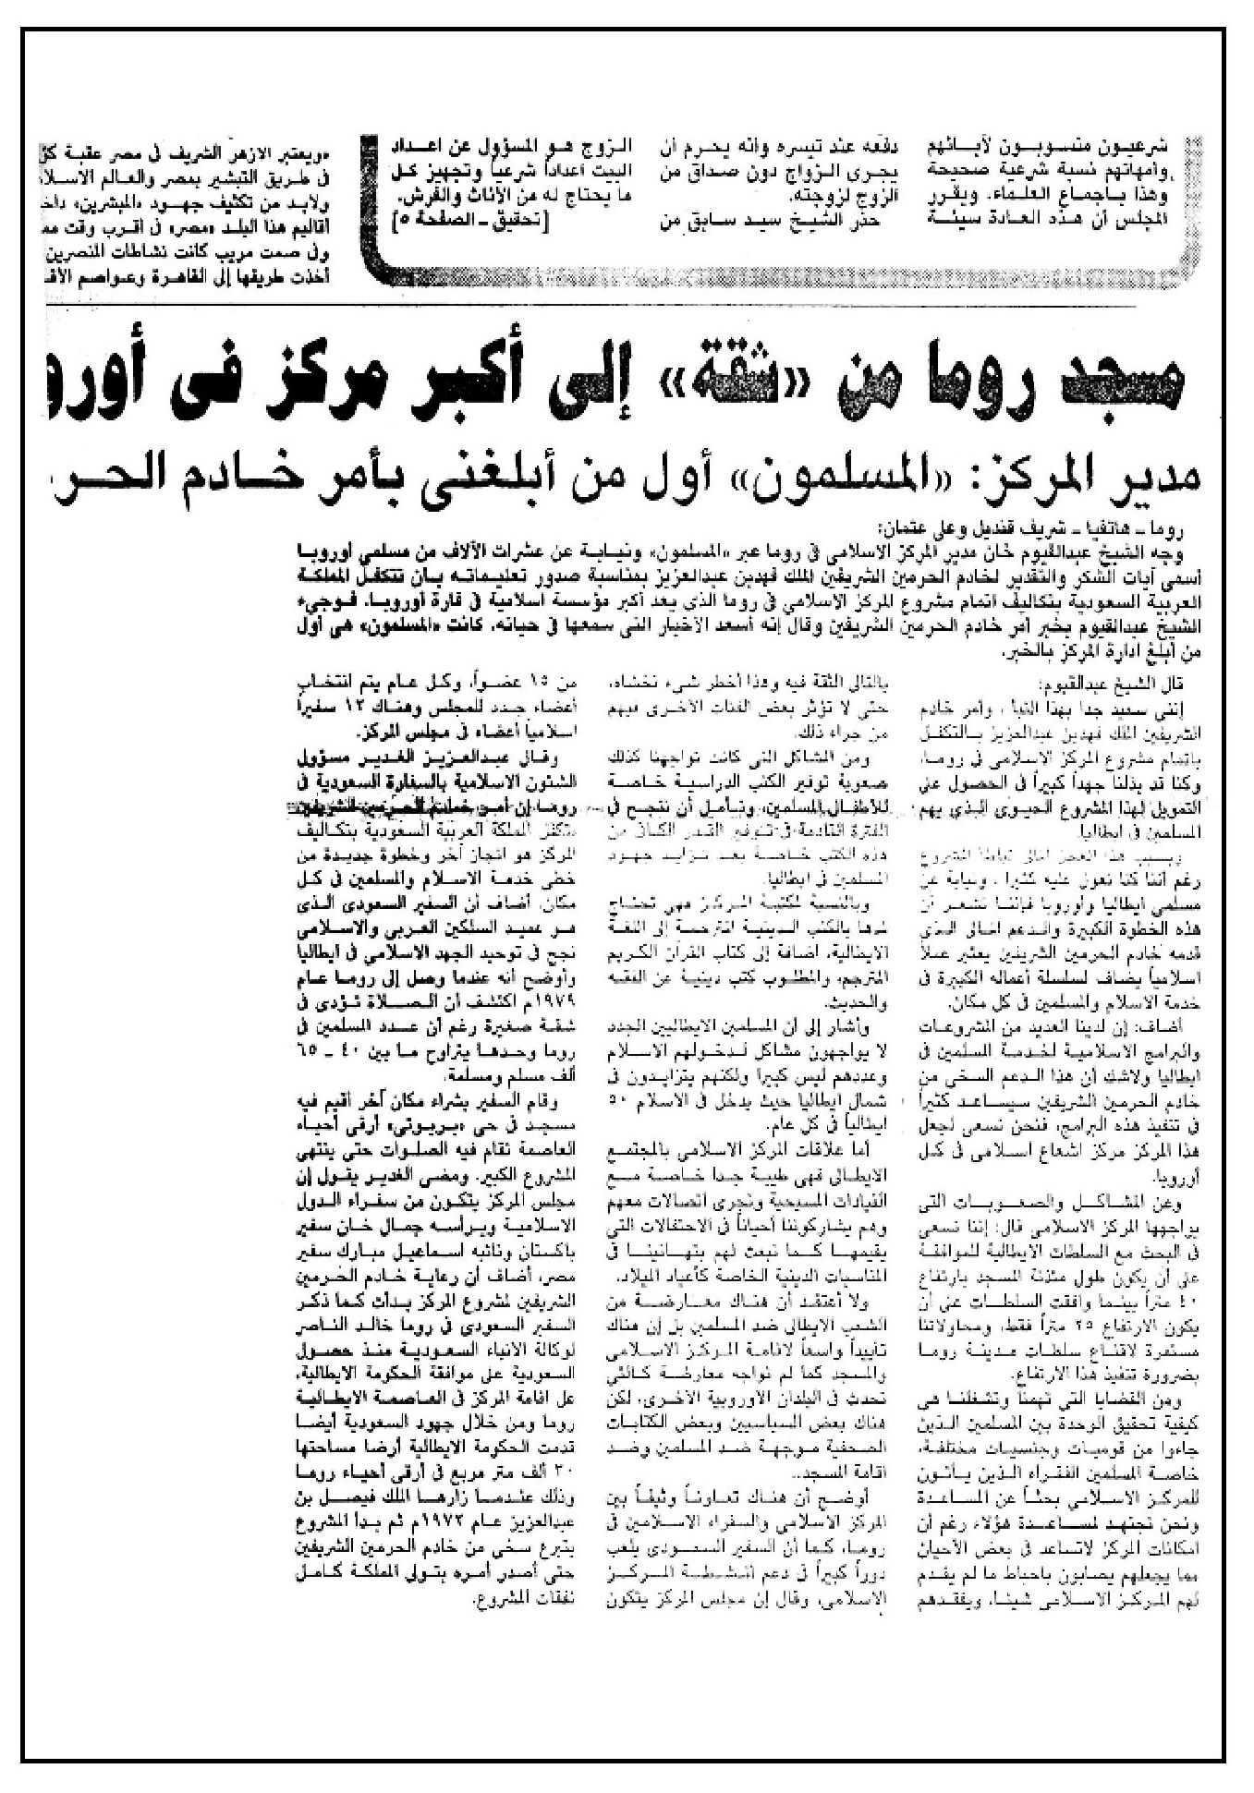
تصویر
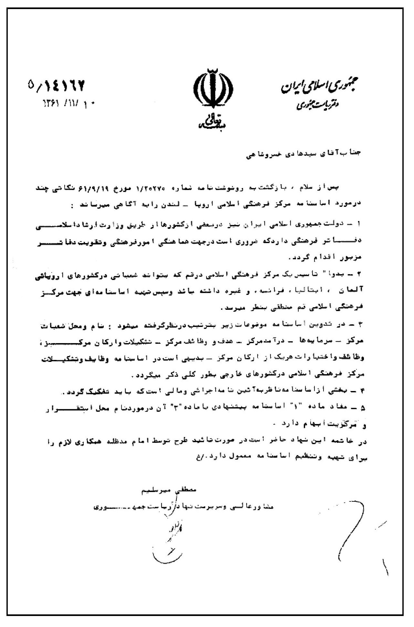

فهارس

اشاره
اعلام، اماکن، کتب

فهرست اعلام
ابوالحسن بنی صدر..... 81, 83
ابوالقاسم کاشانی(آیت الله).. 83
احمد خمینی.... 34, 83
اصل نادر... 85, 86
اکبر هاشمی رفسنجانی (آیت الله) 15, 33, 62, 79
امام خمینی(ره) 14, 17, 25, 28, 31, 33, 58, 60, 62, 65, 73, 88
پیتر کت کارت.... 14, 21
پیترجی. کت کاری.... 24
حسن پرویزیان..... 64, 65
حسین حلمی عشق... 87
حسینعلی منتظری.... 28, 31
حضرت محمد(ص)... 47
خلیل شالچیان... 64
سالم عزّام..... 70
سلمان رشدی... 80
صابر همدانی.... 86
صادق آملی لاریجانی(آیت الله) 88
عبدالله نصیف... 38
علی اکبر ولایتی 15, 26, 33, 34, 41, 58, 61, 62, 64, 65, 74
(سید)علی خامنهای(آیت الله) 33, 62
عیدی امین.... 41
کریم آقا خان... 41
مارگارت تاچر..... 41
محمدعلی تسخیری(آیت الله) 85
مهدی حائری تهرانی 15, 64, 66
مهدی موسوی آل طعمه 64, 65
(سید) هادی خسروشاهی 16, 26, 32, 33, 34, 40, 42, 60, 61, 63, 64, 65, 66, 74, 82, 84, 89
هاشم آملی... 88

فهرست اماکن
آذربایجان..... 88
استانبول..... 71, 85, 88
اسکاندیناوی.... 39
افغانستان.... 85
آلمان..... 85, 86
آمریکا... 83
انگلستان 17, 25, 29, 30, 33, 35, 36, 37, 38, 39, 41, 46, 48, 60, 63, 80
اوگاندا... 41
ایتالیا... 25, 26, 32, 85
ایران 13, 19, 20, 25, 33, 35, 39, 41, 62, 64, 80, 81, 82, 83, 85, 88
برادفورد.... 36
بروکسل.... 38
بلژیک... 38
پاریس 38, 70, 71, 72, 81, 83
پاکستان..... 70, 80
ترکیه 70, 71, 72, 85, 86, 87
تهران 15, 18, 19, 20, 23, 80, 84
حجاز..... 47
خراسان..... 88
رم .... 13, 32, 72, 88
ریجنت پارک..... 39
ژنو .... 15
سوییس..... 85
عراق... 69
عربستان سعودی 39, 44, 70, 72, 88
فرانسه.... 39, 70, 72
قاهره... 72
قبرس..... 85
قم .... 27, 28, 29, 31, 60
کمبریج..... 45
کویت.... 69
کوئینزگیت... 14, 18, 22, 23
گیلان.... 88
لبنان.... 69
لندن 13, 15, 17, 24, 25, 27, 29, 30, 31, 33, 38, 39, 41, 43, 44, 45, 46, 47, 49, 52, 58, 59, 60, 61, 64, 65, 69, 70, 71, 72, 73, 80, 81, 83, 89
لوگانو.... 85
لیبی.... 37, 38, 69
لیدز.... 38
مادرید... 72
مازندان..... 88
مصر... 44, 69
مکه.... 38
هلند.... 39
هندوستان..... 70, 80
واتیکان..... 17, 25, 35, 88

فهرست کتاب‌ها
آیات شیطانی... 80
چراغ راه آینده.... 83
خاطرات ناصر قشقائی.... 83
شرم.... 80
قرآن... 26, 39, 59, 80
کودتای 28 مرداد.... 83
نهج البلاغه.... 26

ghaemiyeh.com

. کپی اساسنامه موقت مرکز فرهنگی - اسلامی اروپا - لندن، به پیوست است.
. این طرح را برادران عرب زبان شیعه، مقیم لندن تهیه و تنظیم نموده و در اختیار اینجانب قرار دادند که برای آشنایی با نوع تفکر و نیاز شیعیان، عیناً در این رساله نقل می‌شود.
. مقتبس از شعر امام خمینی.

